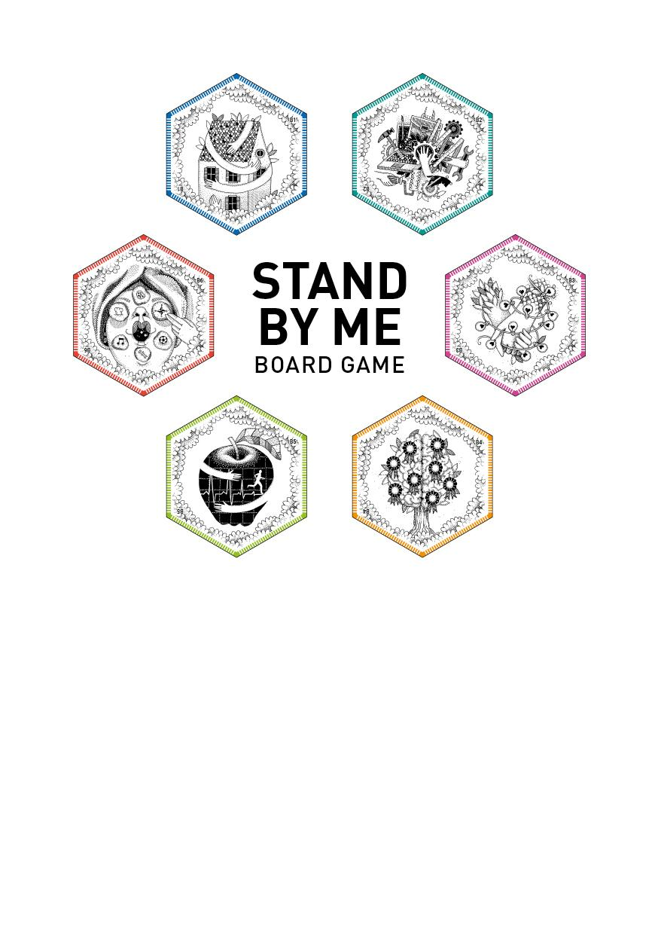

INSTRUCȚIUNI



Stand by Me este un joc de masă gratuit

sub licență Creative Commons

(Attribution-ShareAlike 3.0 Unported – [CC BY-SA 3.0](https://creativecommons.org/licenses/by-sa/3.0/)).

Jocul de masa **Stand by Me** poate fi descărcat

gratuit pe <http://bit.ly/standbymegame>

Este editabil și poate fi modificat de utilizatori

pentru a adapta conținutul la nevoile specifice

(limbaj, echilibru de gen, tip de poveste)

Succes!

#### 

#### INDEX

|  |  |
| --- | --- |
| Scurtă introducere | pg. 4 |
| Jocul Stand By MeInformaţii generale | pg. 5 |
| Prezentare generală Stand by MeComponente de joc | pg. 7 |
| Cum se joacăGhid pentru îndrumătorii de joc | pg. 16 |
| Debriefing | pg. 23 |
| DespreStand by Me | pg. 25 |
|  |  |

# 

## 

# Scurtă introducere

Jocul SBM este proiectat pentru a ajuta oamenii să se gândească autonom. Este conceput pentru persoanele care se confruntă cu procesul de tranziție - tineri și adulți care părăsesc sistemul de îngrijire și care au nevoie să dobândească independență - și pentru asistenții sociali și profesioniștii care îi susțin. Așadar, jucătorii ar putea fi: tineri și adulți care urmează să părăsească sistemul de protecţie, persoanele care lucrează cu tinerii, profesioniștii angajați în sistemul educațional și de îngrijire, în general, tinerii care se apropie de vârsta adultă.

Jocul este stabilit într-un univers paralel în care băieții și fetele de 16 ani sunt obligați să părăsească propriile familii și să exploreze lumea, înfruntând provocările vieții: să cultive relații personale cu alți oameni, să rămână sănătoși, să studieze și să se antreneze, să găsească un loc de muncă și o casă, să își cultive propriile interese, să-și gestioneze propriile resurse.

În funcție de tipul de jucători implicați, jocul SBM poate fi utilizat ca:

▸ un instrument de spargere a gheții la începutul unei discuții mai profunde despre autonomie

▸ un instrument educațional (dacă este jucat cu părinții, tineri și adulți în tranziție)

▸ un instrument de instruire (dacă este jucat cu profesioniști) despre cum să abordăm discuția despre autonomie cu tinerii

Prin urmare, jocul este împărțit în 2 sesiuni diferite:

▸ O sesiune de joc

▸ O sesiune de fixare de cunoștințe

Aceste două sesiuni pot dura și pot fi gestionate diferit, în funcție de participanți, de context și de nevoile educaționale și de formare specifice.

Persoana care conduce jocul este Maestrul Jocului.

Jocul SBM a fost proiectat bazându-se pe rezultatele unui proces de consultare care a implicat tineri, educatori și profesioniști implicați în sistemul de îngrijire din 4 țări diferite, în cadrul proiectului finanțat european Stand by Me - Abordări social-ecologice pentru incluziunea celor care au părăsit sistemul de îngrijire prin elaborarea de politici participative. Personajele, provocările și emoțiile menționate, poveștile și evenimentele trăite în joc sunt inspirate din poveștile, ideile și sugestiile părinților îngrijitori.

##### **Anunţ: Acest joc se bazează pe ficțiune și orice referire la oameni, locuri și evenimente sunt din pură coincidenţă. Tot conținutul și personajele jocului SBM au fost create cu respect pentru diferențele culturale, echilibrul de gen și diferențele de limbaj.**

# Schema Jocului De Masă Stand By Me

#### Durata:

sesiune de joc>1h

+ sesiune de fixare de cunoştiinţe>1h

#### Grup țintă:

tineri și adulți care urmează să părăsească sistemul de îngrijire, persoanele care părăsesc sistemul la vârsta de 18 ani, profesioniștii angajați în sistemul educațional și de îngrijire și în general, tinerii care se apropie de vârsta adultă.

#### Mărimea grupului:

de la 2 până la 6 jucători pe grupă + un Maestru al Jocului care acționează ca facilitator și povestitor al grupului. Număr de grupuri: de la 1 la mai multe (mai multe grupuri pot juca în același timp).

#### Locație:

un loc cu masă și scaune sau chiar pe podea - interior sau exterior.

#### Materiale necesare:

o masă cu tot atâtea scaune câţi jucători,

un pix pentru fiecare jucător.

6 jetoane pentru identificarea fiecărui jucător:

dopuri de plută

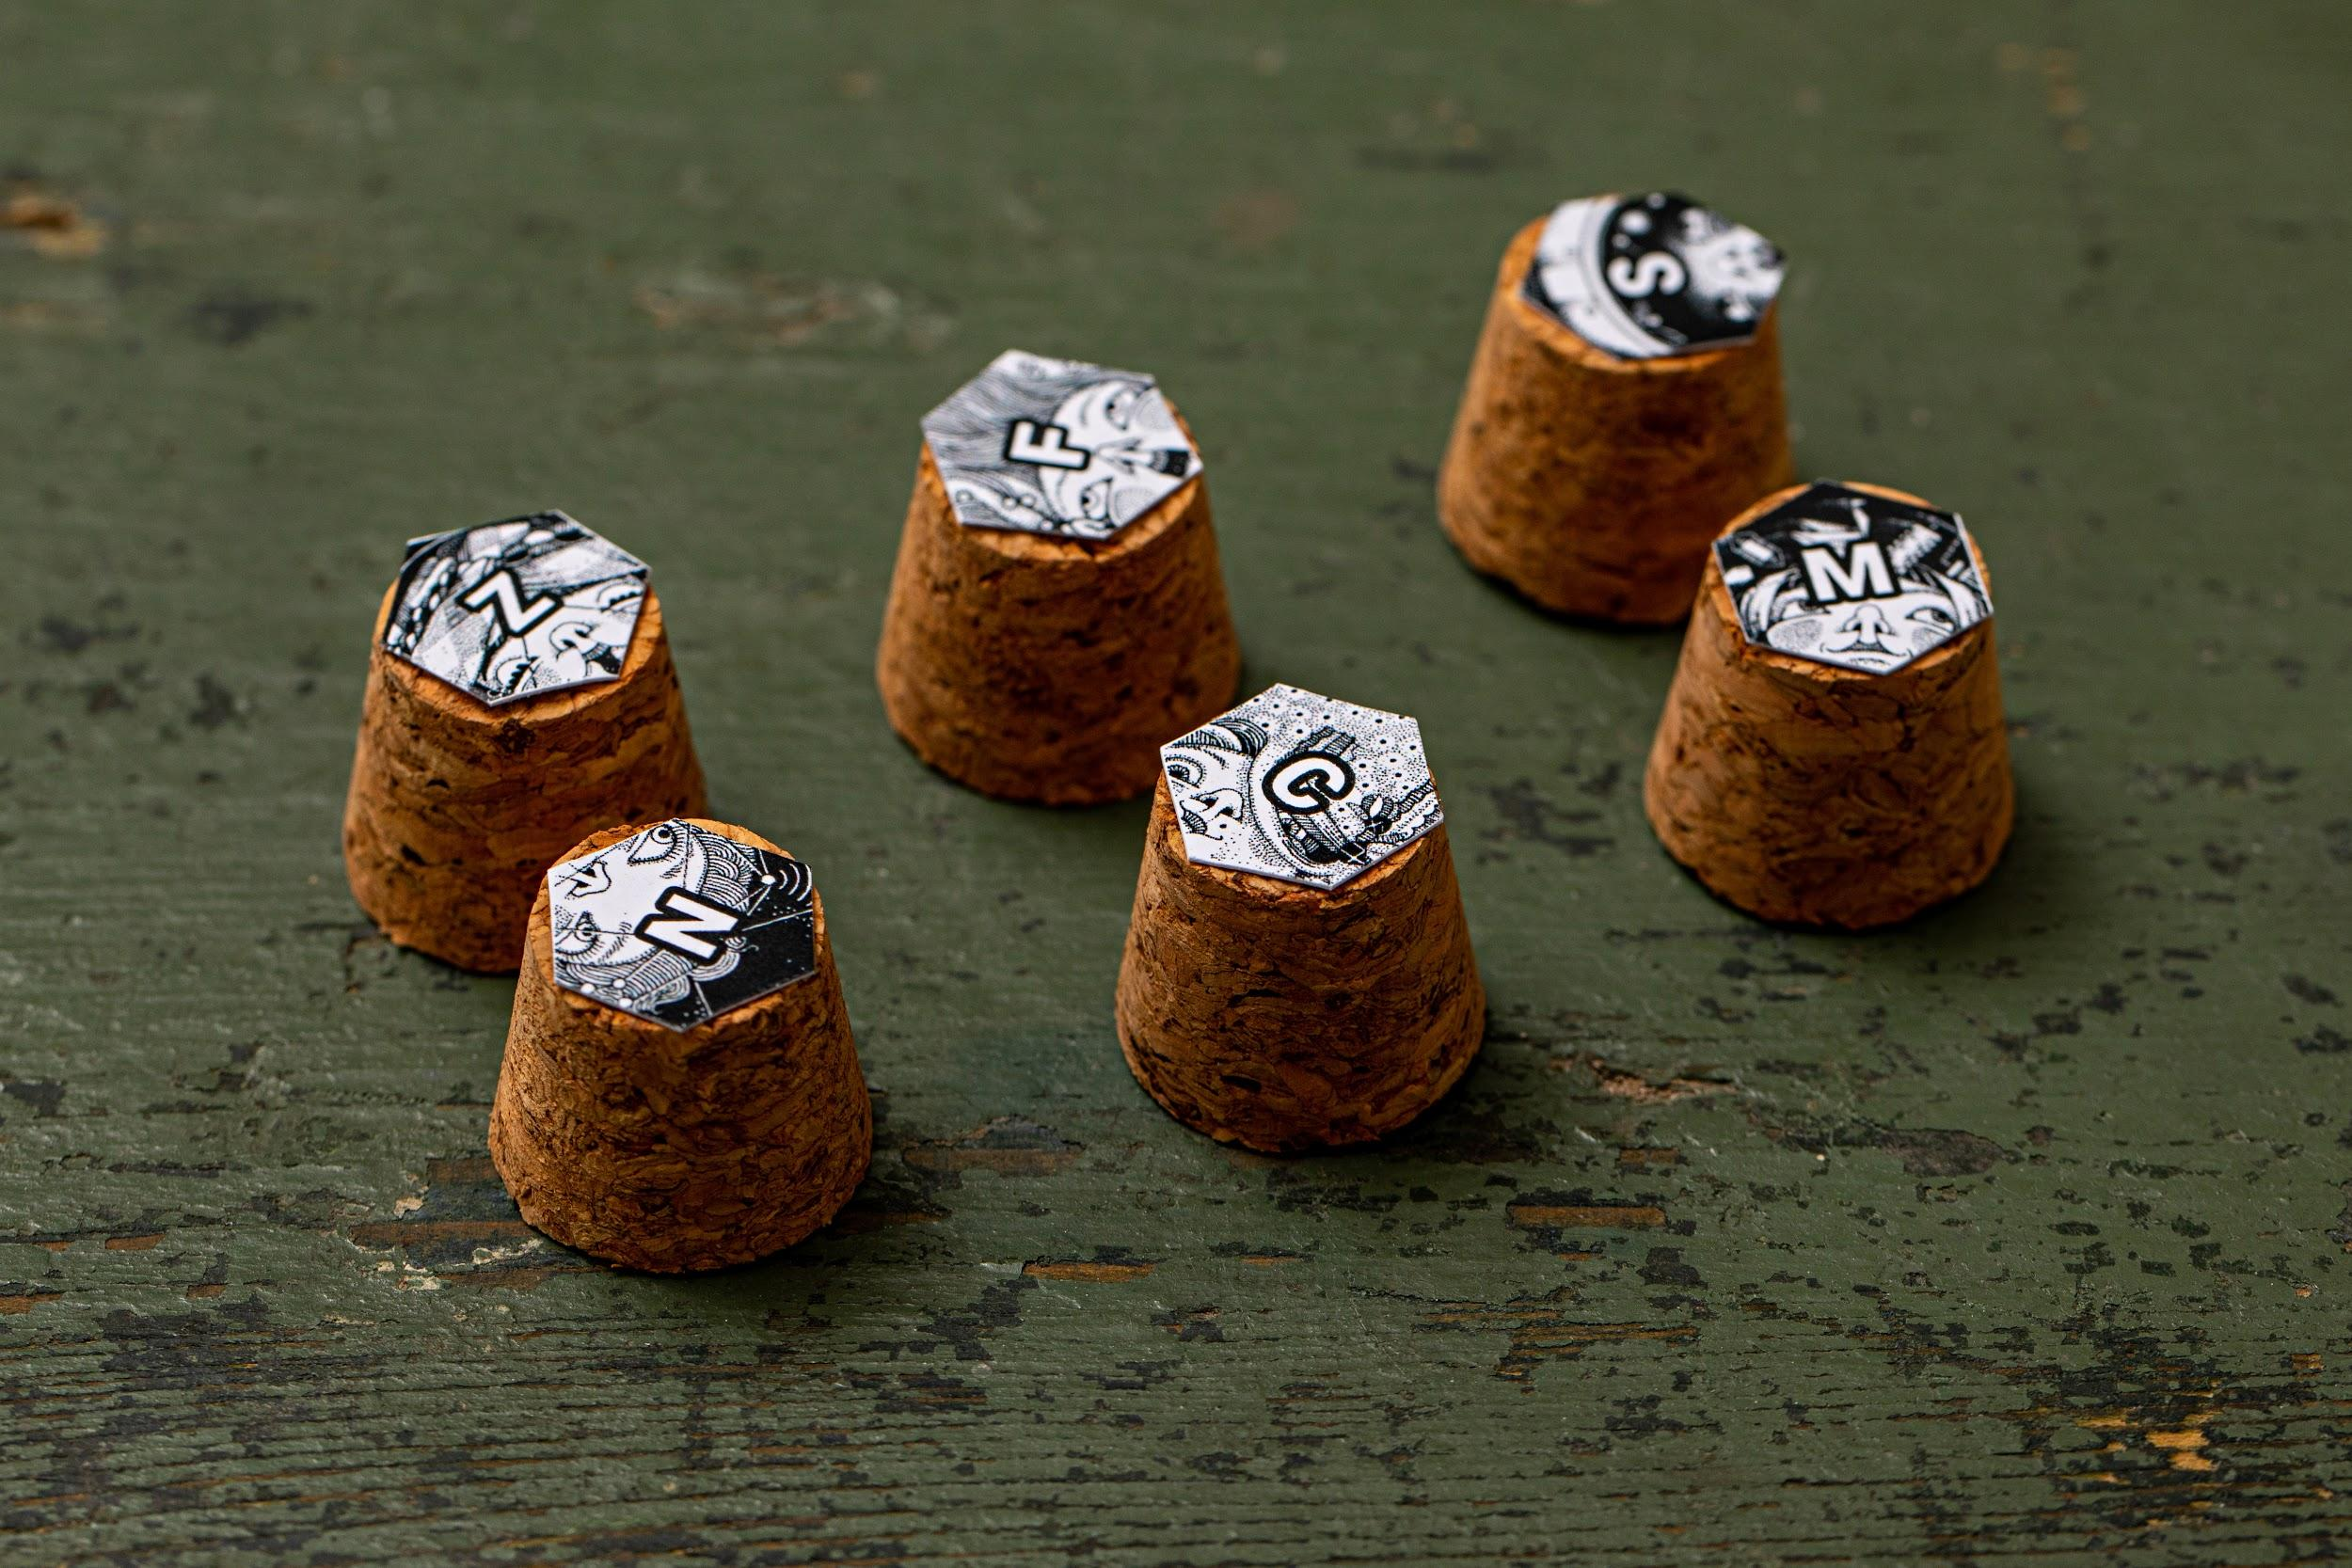

Sau cuburi

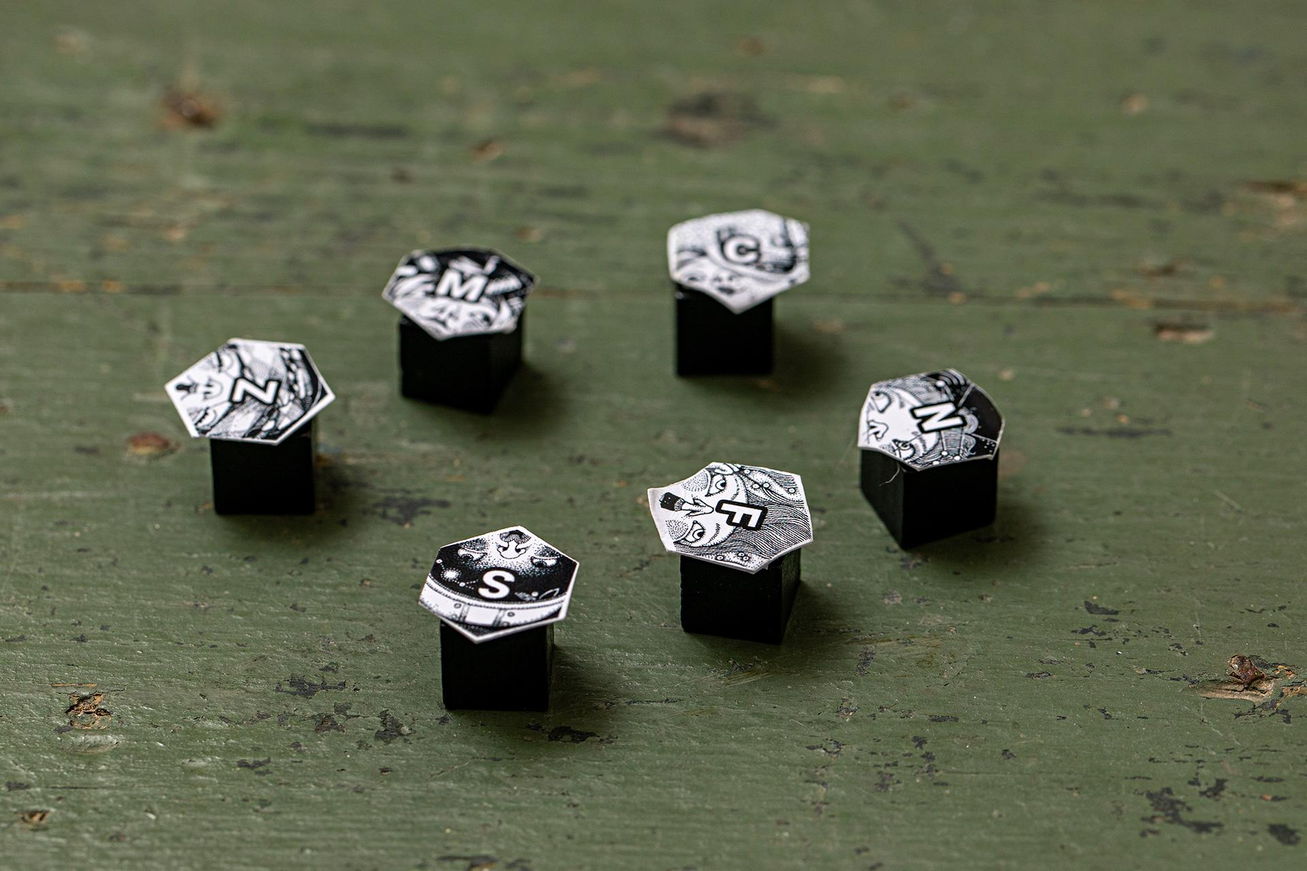

4 jetoane pentru fiecare jucător, pentru a procura resursele: Cuburi (diametru maxim 1 cm) - le găsiți cu ușurință pe site-uri de comerț electronic.



sau altele



#### 

#### KIT-ul SBM pe care Jocul îl include:

* 39 de cărți hexagonale (6 cărți JUCĂTOR, 6 cărţi PROVOCARE, 24 carti de JOC și 3 JOKERI)
* 6 Grafice de jucători
* Broșura de cărți și povești
* Instrucțiunile jocului

#### Rezultatele dorite ale învățării:

A discuta despre vârsta adultă abordand autonomia.

Sensibilizarea cu privire la provocările și oportunitățile pentru a deveni autonom.

Promovarea dezvoltării autonomiei legate de competențele de viață.

#### Jocul de masă Stand by Me este:

De descărcat⇒ de pe <http://bit.ly/standbymegame>

Gratis ⇒ fără costuri

Printabil ⇒ formate accesibile și comune

(A4, A3)

Editabil ⇒ broșura povestirilor şi cărților (.doc) este editabil și poate fi modificat de către utilizatori pentru a adapta conținutul la nevoile specifice (limbă, echilibru între sexe, tip de poveste).

Cost scăzut ⇒ proiectat și în versiunea b/w, unele componente sunt ușor de creat.

#### **Creat în cadrul:**

Proiectului Stand by Me REC–RCH–PROF–AG–2017–785708

În colaborare cu: wemake.cc (featuring smarketing°)

Ilustrații: strambetty.com

#### **Pentru mai multe informații:**

standbyme.rec@gmail.com

# 

# Prezentare Generală pe Stand by Me Componente de Joc de Masă

## Jocul de Masă

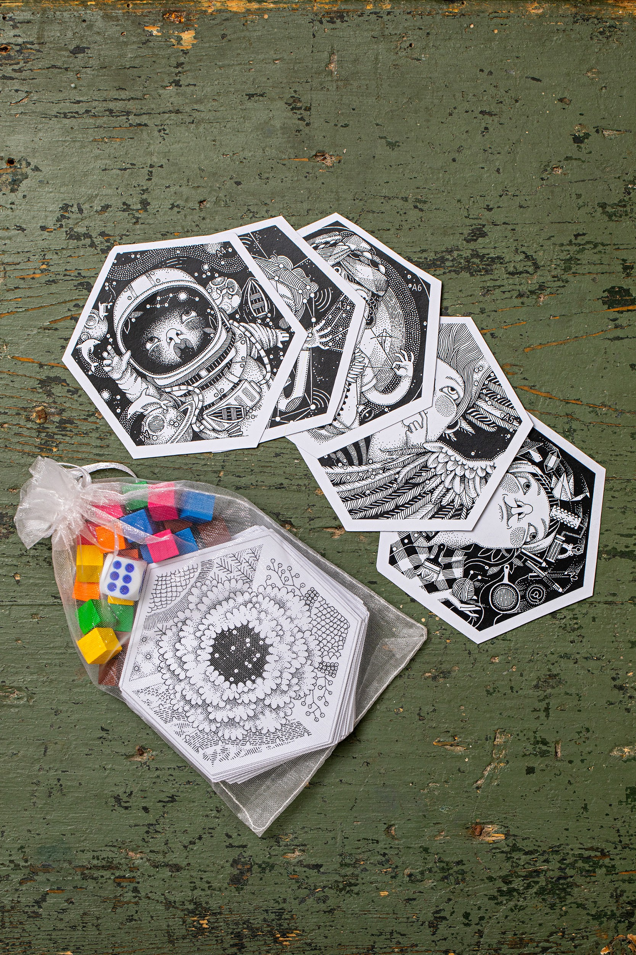

## Cărțile

Există în total 39 de cărți hexagonale:

* **6 cărți JUCĂTOR** identifică fiecare jucător cu un personaj
* **6 cărți PROVOCARE** atribuie fiecărui jucător o misiune principală
* **24 de cărți JOC** și **3 JOKERI**.

Fiecare carte de joc introduce una sau mai multe experiențe / povești legate de cele 6 PROVOCĂRI principale confruntate în calea către autonomie. Povestea sau experiența legată de cărți va fi povestită de către Maestrul Jocului pentru jucători. Fiecare carte de joc afișează o culoare și un simbol, pentru a identifica cu ușurință PROVOCAREA corespunzătoare.

#### 

#### Detalii:

### 

### A. Cărțile JOCATORULUI

#### Pe partea din față, fiecare carte de jucător are un caracter diferit care se potrivește cu un grafic al jucătorului corespunzător. Fiecare personaj are o caracteristică specială și o superputere, care sunt descrise în graficul jucătorului său.

#### 

#### spate



#### 

#### față

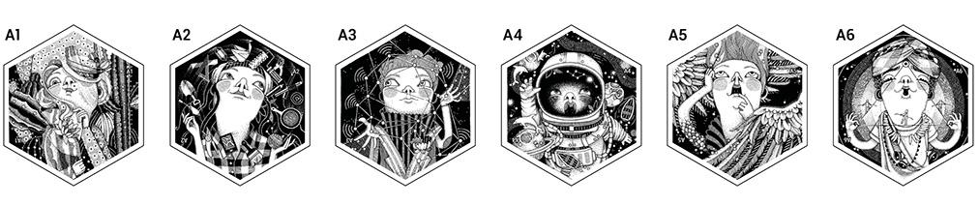



### B.Cărți de PROVOCARE PRIORITARĂ

Aceste cărți definesc principalele PROBLEME cu care se va confrunta fiecare personaj în timpul jocului; ele sunt întoarse cu fața în sus la începutul jocului de către fiecare jucător.

#### spate

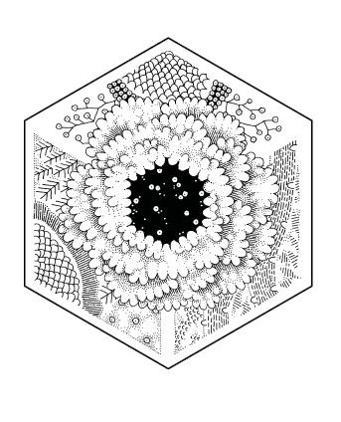

#### față

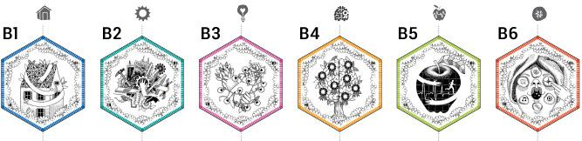

**LOCUINŢĂ**  
Pentru a obține un acoperiș deasupra capului, dar, în primul rând, a avea un loc în care o persoană se poate simți bine și în siguranță este o prioritate pentru toată lumea. Găsirea unei locuinţe este o provocare grea, în special pentru tineri!



**MUNCĂ**Pentru a obține un loc de muncă este esențial să facem față nu doar nevoilor noastre de bază! În zilele noastre, să obții un loc de muncă nu este ușor, un loc în care drepturile noastre sunt respectate, un loc de muncă care ne oferă siguranță pentru viitor.



**RELAŢII**Prietenia, dragostea, relațiile de familie ... acestea sunt legături care ne pot face să ne simțim bine, dar care totodată ne pot face să suferim. Scopul este de a avea grijă de relațiile pozitive și de a scăpa de cele complicate.



**EDUCAŢIE**Pentru a ne lărgi orizontul cultural, cunoașterea, învățarea și instruirea ne permit să avem mai multe șanse și să obținem ceea ce ne propunem în viață.



**SĂNĂTATE**Sănătatea mai întâi! Să te simți bine fizic și psihic este important pentru toată lumea, chiar dacă uneori uităm de asta, implicaţi așa cum suntem în evenimente și provocări din viața de zi cu zi.



**BUNĂSTARE**Să avem grijă de noi, să facem ceea ce ne place, să atingem un echilibru intern ... ușor de spus, greu de făcut! Starea de bine este punctul de plecare pentru a face față activităților cotidiene și a face față provocărilor din viață.

### C. Cărți PERSONAJ SECUNDAR

#### Aceste cărți se referă la povești și experiențe în care jucătorul întâlnește diferite personaje și interacționează cu ele în moduri diferite ( = a se vedea experiența din broșura Cărți şi Poveşti).

#### 

#### față

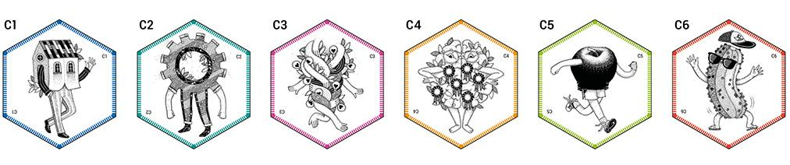



#### spate

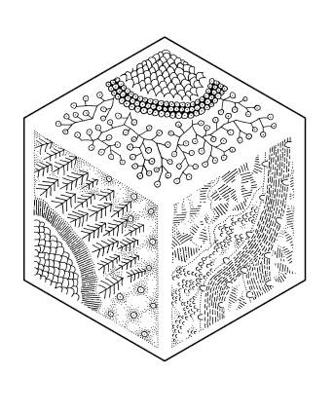

### D. Cărţi SURPRIZĂ

Aceste cărți se referă la evenimente neașteptate legate de cele 6 provocări care apar jucătorului când aterizează pe ele (= vezi experiența din broșura Cărți şi Poveşti).

#### față

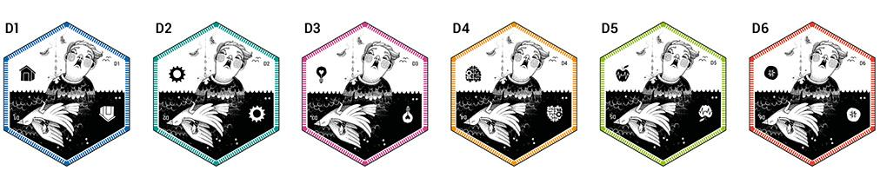



#### 

#### spate



### 

### 

### 

### E. Cărți de SARCINĂ

Aceste cărți se referă la povești și experiențe în care jucătorul trebuie să îndeplinească diferite sarcini legate de cele 6 provocări (= a se vedea experienţa din broșura Cărți şi Poveşti).

#### față

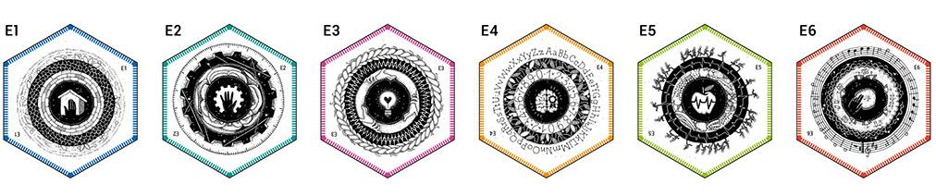



#### spate



#### 

### 

### 

### F. Cărţi EMOŢIE

Cărţile EMOŢIE, spre deosebire de cele anterioare, nu au legătură cu o singură PROVOCARE. Emoțiile sunt destinate ca o legătură comună între provocări. Prin urmare, PROVOCAREA specifică cărţii este descrisă de povestea sau experiența dezvăluită în broșura Cărți şi Poveşti și depinde de scorul matriței.

Emoțiile sunt: Respect, Speranță, Fericire, Anxietate, Furie, Singuratate.

#### față

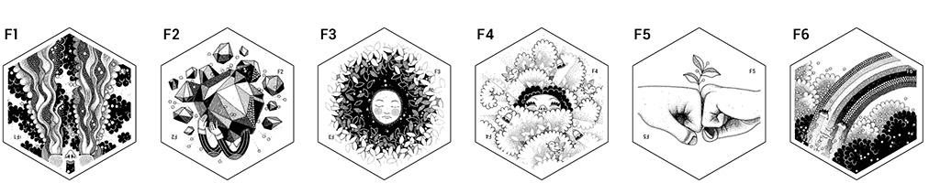



#### spate



#### 

### G.Cărți JOKER

Aceste cărți vor oferi jucătorului o surpriză (= vezi experiența din broșura Cărți şi Poveşti).

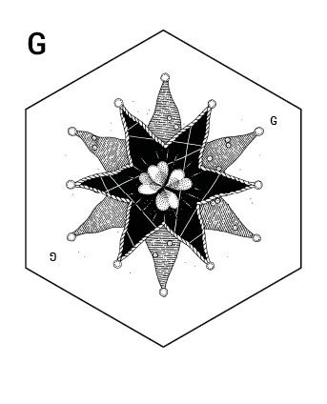

# 

# 

## Graficul Jucătorului

Fiecărui jucător îi este acordat câte un grafic al jucătorului, corespunzător caracterului pe care l-a ales. Graficul jucătorului arată astfel:

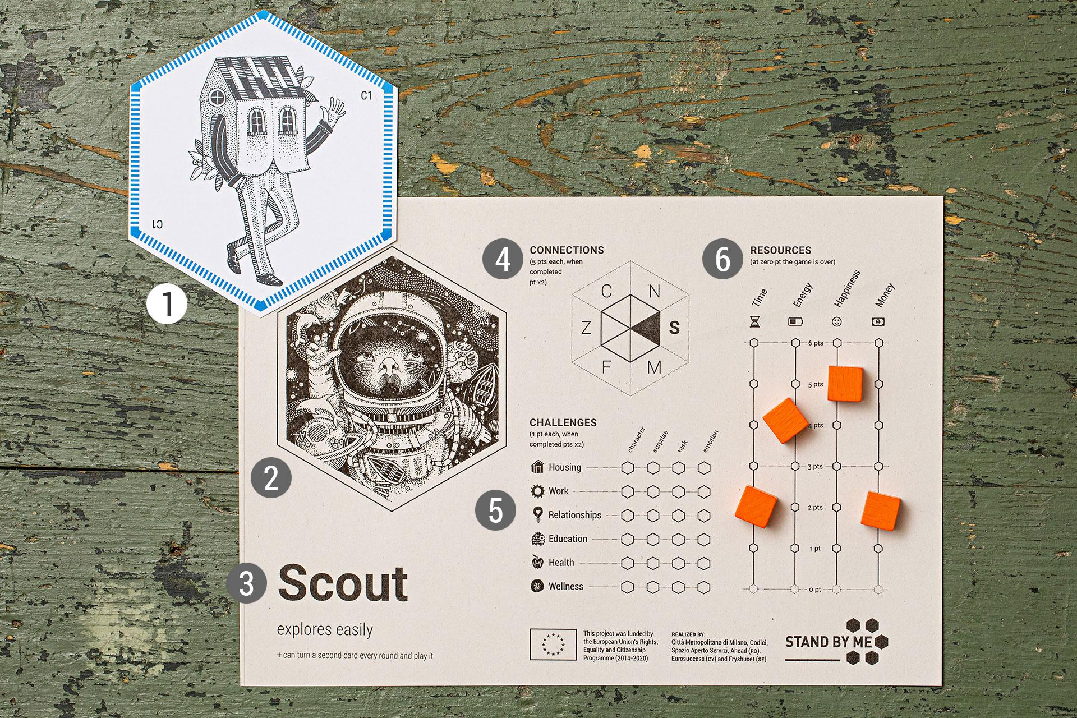

|  |  |  |
| --- | --- | --- |
| 1.PRIORITATE  2. JUCĂTOR  3.Nume superputere | 4. CONEXIUNI Hexagon pentru a urmări conexiunile cu ceilalți jucători (prin completarea triunghiurilor parafate) 5. PROVOCĂRI grafic de urmărit  îndeplinirea provocărilor experimentate (umplerea hexagonului corespunzător cu un creion). | 6. RESURSE „termometru” pentru a monitoriza nivelele resurselor (timp, energie, fericire, bani) câștigat și pierdut  in joc (folosind token-urile de urmărire a resurselor). |
|

## 

## Broșura Cărți şi Poveşti

Fiecare combinație de număr de zaruri rulate și tipul de carte pe care jucătorul aterizează este asociată unui scurt eveniment sau experiență.Toate experiențele sunt legate de diferitele provocări cu care se confruntă jucătorii și fiecare poveste se încheie cu o consecință sau acțiune de făcut. Broșura are o pagină pentru fiecare tip de card:

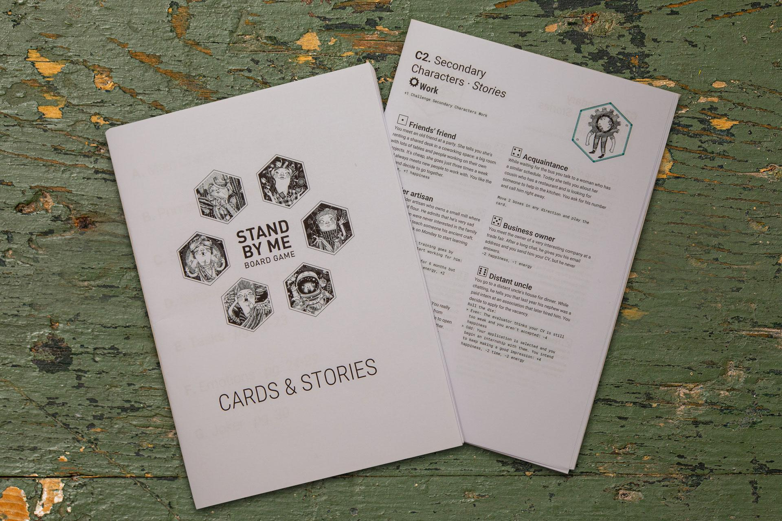

**Pg.4 – Personaj Principal** conține descrierea tuturor celor 6 personaje principale.

**Pg.5 – Provocarea Prioritară** conține descrierea tuturor celor 6 provocări cu care se confruntă jucătorii.

**Pg.6 – Caracter secundar, D-Surpriza, E-Sarcină** și **F-Emoţii** conțin poveștile asociate.

Sarcina Maestrului este de a citi cu voce tare povestea corespunzătoare jucătorilor.

**Exemplu:** jucătorul a aterizat pe o carte de personaj secundar legată de provocarea Locuinței prin rularea zarului nr. 1. Povestea asociată pentru a fi citită se intitulează „Prieten și gazdă” (vezi imaginea de mai jos).

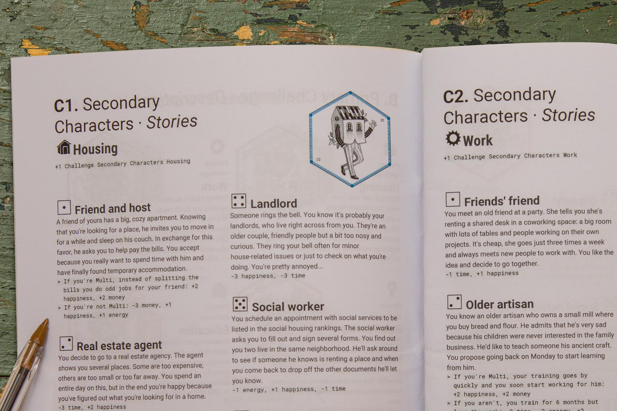

Broșura este un fișier .doc, descărcabil și editabil, astfel încât poveștile pot fi traduse în alte limbi, dar, de asemenea, modificate complet sau modificate în funcție de nevoile de instruire, grupul țintă de jucători sau diferențele culturale naționale.

### 

### 

### Citește-mă mai întâi - pentru Maeştrii Jocului

Maestrul Jocului trebuie să studieze cu atenție regulile jocului înainte de a juca, pentru a ghida și ajuta participanții. Un maestru de joc bine pregătit este capabil să-i facă pe participanți să joace, deși joacă pentru prima dată sau nu cunosc toate detaliile jocului, ci doar dinamica principală. Acest lucru permite jocului să fie accesibil și fluid chiar dacă este jucat într-o singură sesiune.

  Ca Maestru al Jocului, veți servi ca facilitator și povestitor al jocului.

În special:

Introduceți jocul, explicând cu accentul adecvat contextul și cadrul în care se află jucătorii;

Descrieți personajele și superputerile lor atunci când sunt atribuite jucătorilor;Ilustrați diferitele provocări ale vieții atunci când sunt tratate de jucători.

Citiți poveștile și experiențele din foaia POVEŞTI de fiecare dată când o carte este întoarsă în sus sau este jucată;

Monitorizați utilizarea superputerilor;

Reamintiți-le jucătorilor de fiecare dată că este posibil să tranzacționați resursele între jucătorii conectați.

Deci, să ne jucăm și să ne distrăm!

# Cum se joacă - ghid

# pentru Maeștrii jocului

## 

### Pasul 1 – Configurare joc (30’)

Descărcați kitul de joc SBM Joc de Masă.

**Tipăriți kitul după cum urmează:**

#### Cărți:

pe A3, preferabil pe hârtie albă 200 gr

#### Graficele jucătorilor:

pe hârtie albă A4, 100 gr / 200gr

#### Pictograme pentru jucători pentru jetoane:

pe hârtie albă A4, 100 gr / 200 gr

Tăiați formele, după cum se arată:

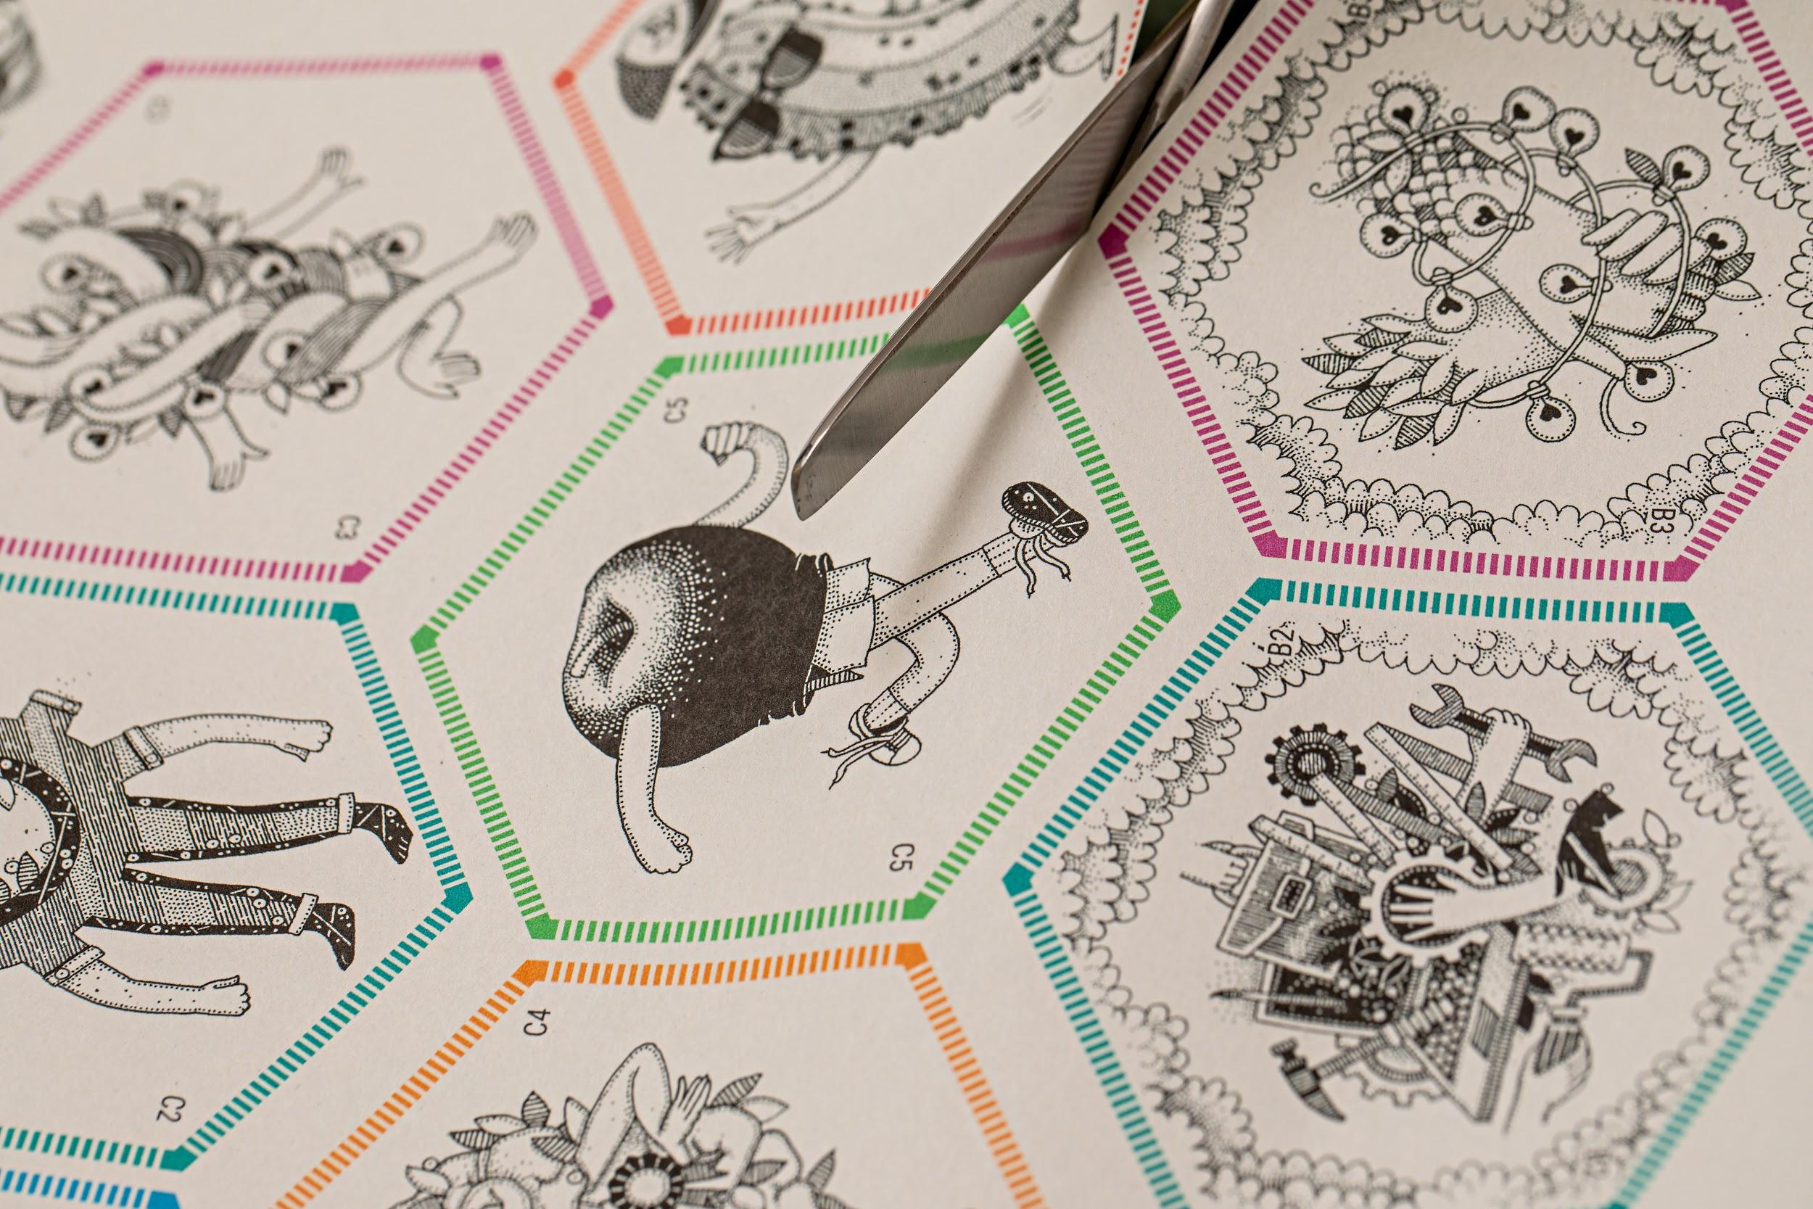

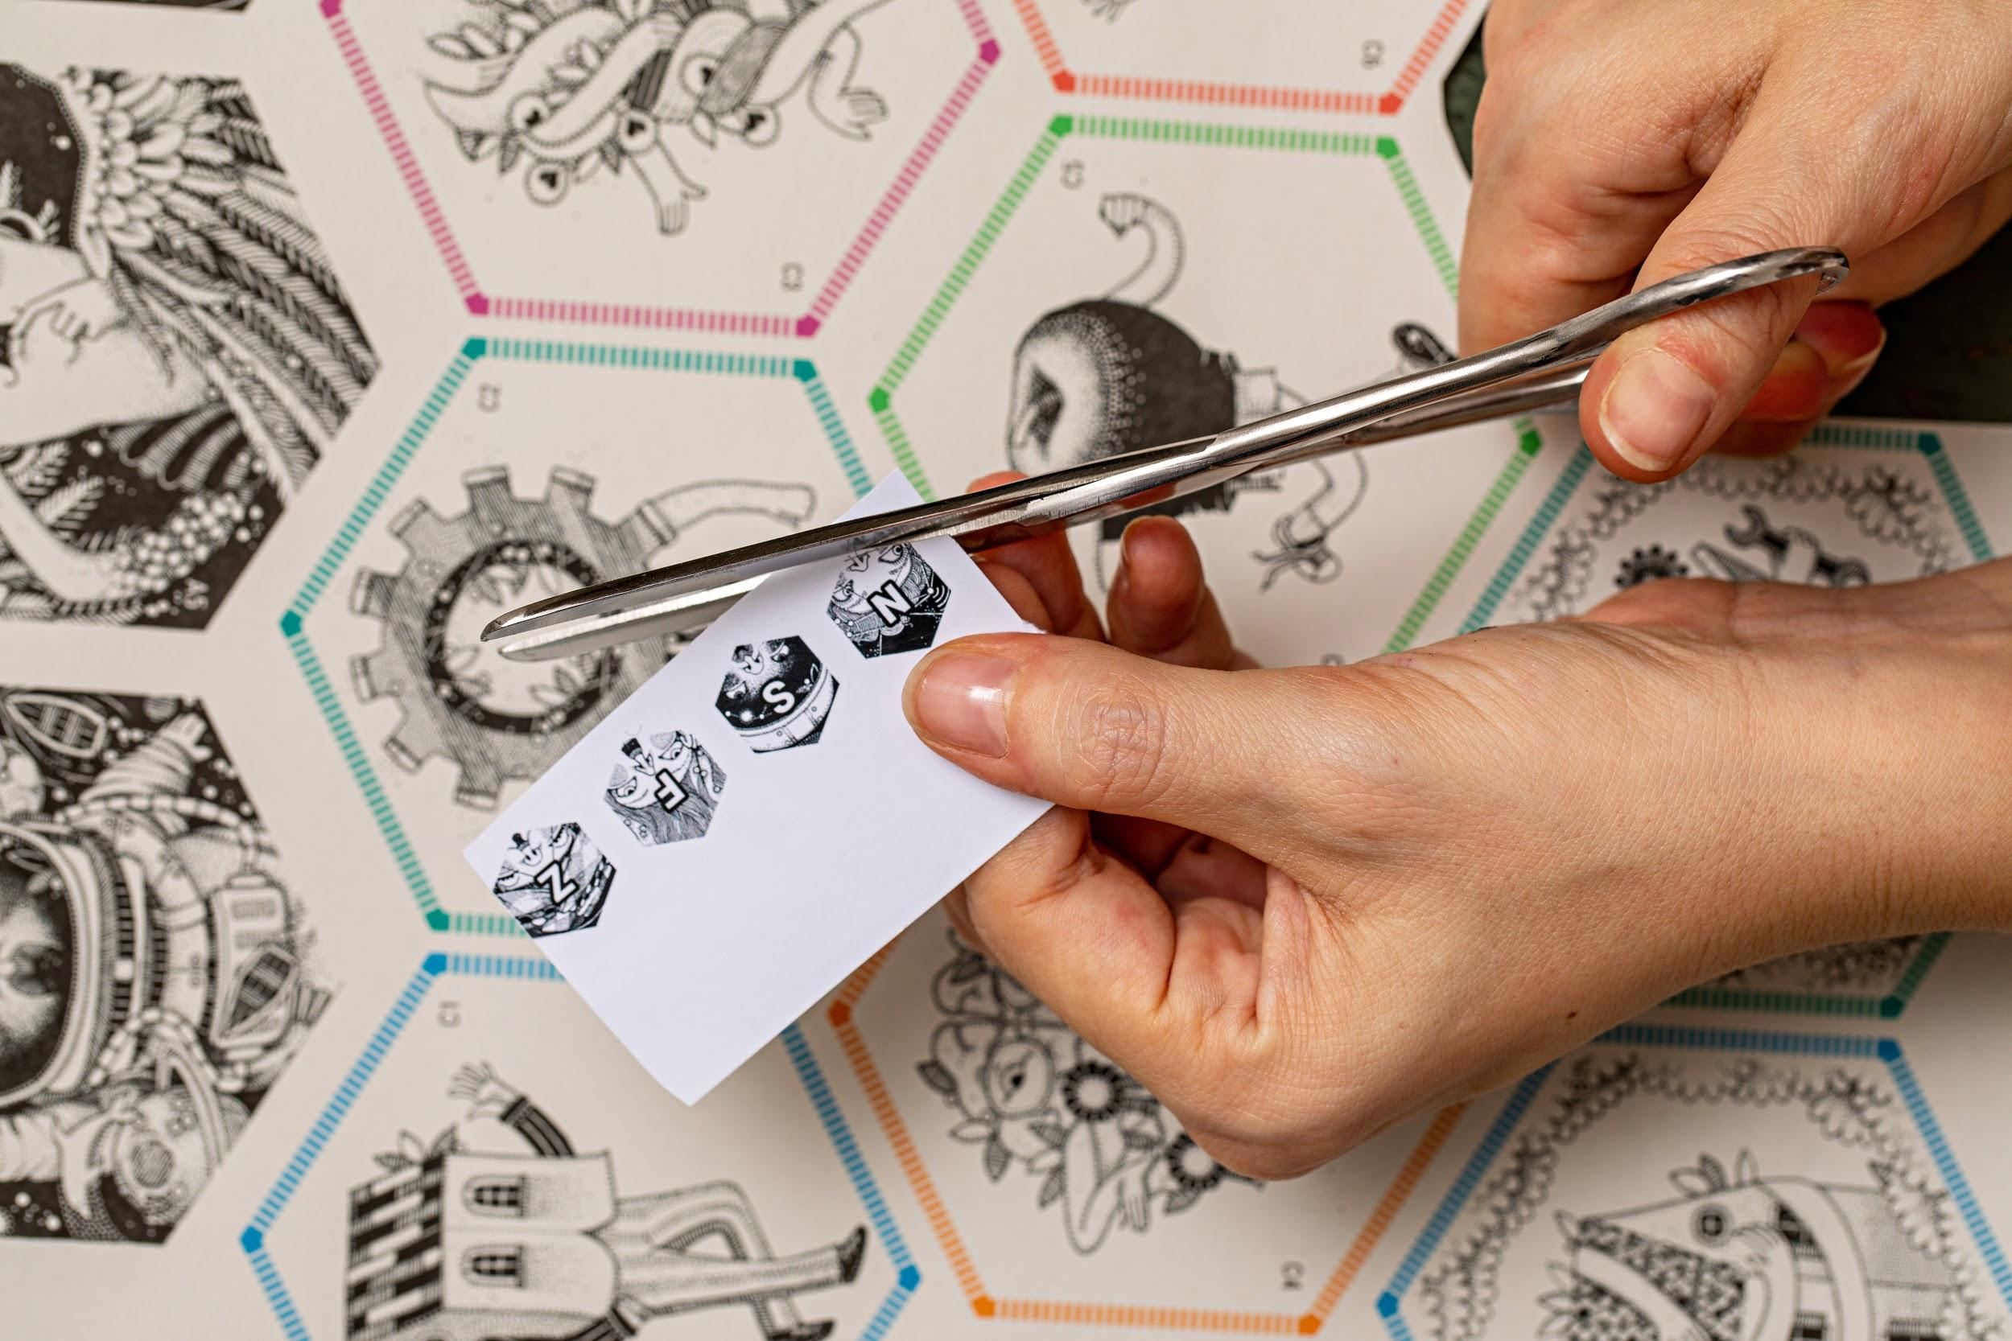

Amestecă cărțile și așează-le la întâmplare cu fața în jos în mijlocul mesei, compunând Jocul de masă, folosind 39 de hexagoane.

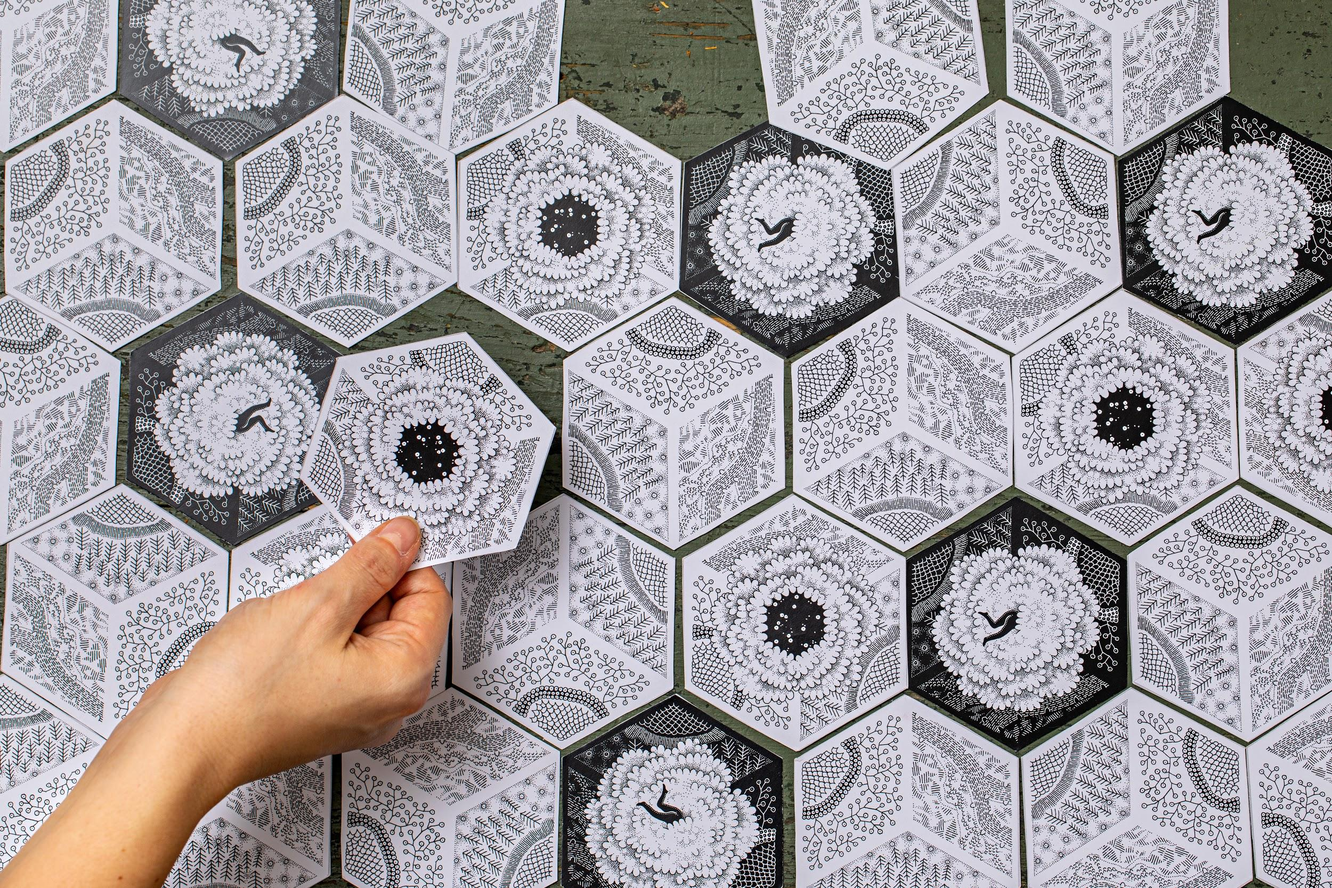

Aşezaţi în apropiere:

* cele 6 diagrame ale jucătorilor
* zaruri
* broșura Poveştilor şi Cărților

Asigurați-vă că toată lumea stă în jurul mesei și acordați atenție.

### Pasul 2 – Prezentarea jocului jucătorilor (15’)

**1.** Întâmpinaţi pe toată lumea și mulțumiți-le pentru participare și prezentați-vă ca Maestru.

**2.** Spuneți jucătorilor cât va dura jocul și următorul rezumat

Invitați jucătorii să aleagă o carte de caractere: la începutul jocului toate cele 6 cărți de caractere sunt ascunse cu fața în jos.

Le puteți recunoaște din spate:

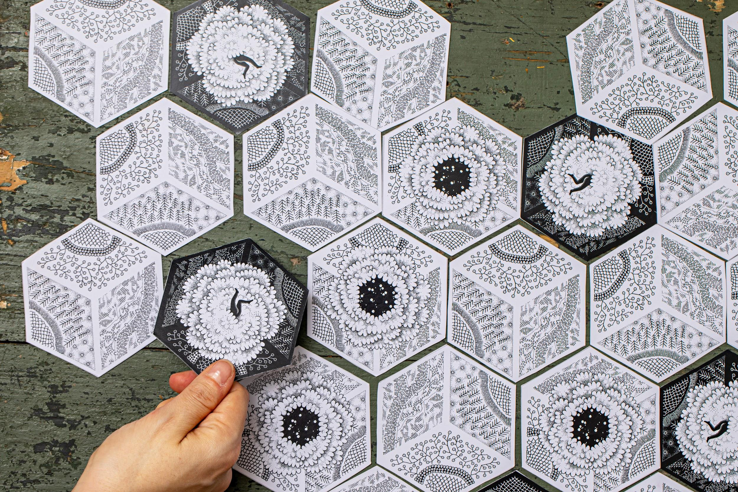

**3.** Pentru a seta ordinea de mutare, fiecare jucător aruncă un zar: jucătorul cu cel mai mic număr merge mai întâi și este urmat de ceilalți jucători în ordine în sensul acelor de ceasornic, până când fiecare jucător a ales o carte de caractere.Cartea personajului pe care o va alege va fi personajul pe care îl preia în timpul jocului.

##### 

##### **!** Dacă există mai puțin de 6 jucători, unele cărți cu caractere vor rămâne neatribuite.

##### 

**4.** Dă fiecărui jucător Graficul jucătorului corespunzător caracterului său. În graficul jucătorului corespunzător, sunt descrise caracteristicile personajului (superputere).

**5.** După ce runda este terminată și fiecare își are propriul personaj, descrie-le participanților sau cere jucătorilor să citească cu voce tare caracteristicile personajelor. Trebuie să se cunoască!

**6.** Anunțați jucătorii că în Graficele jucătorilor își pot urmări propriile nivele de resurse (timp, energie, fericire, bani) folosind token-urile de urmărire a resurselor, experiențele colectate ale PROVOCĂRILOR și conexiunile stabilite cu alți jucători.

**7.** Apoi, cereți jucătorilor să plaseze cele 4 jetoane pe graficul jucătorului pentru urmărirea startuluipunctului resurselor lor, conform cercurilor colorate, după cum se arată:

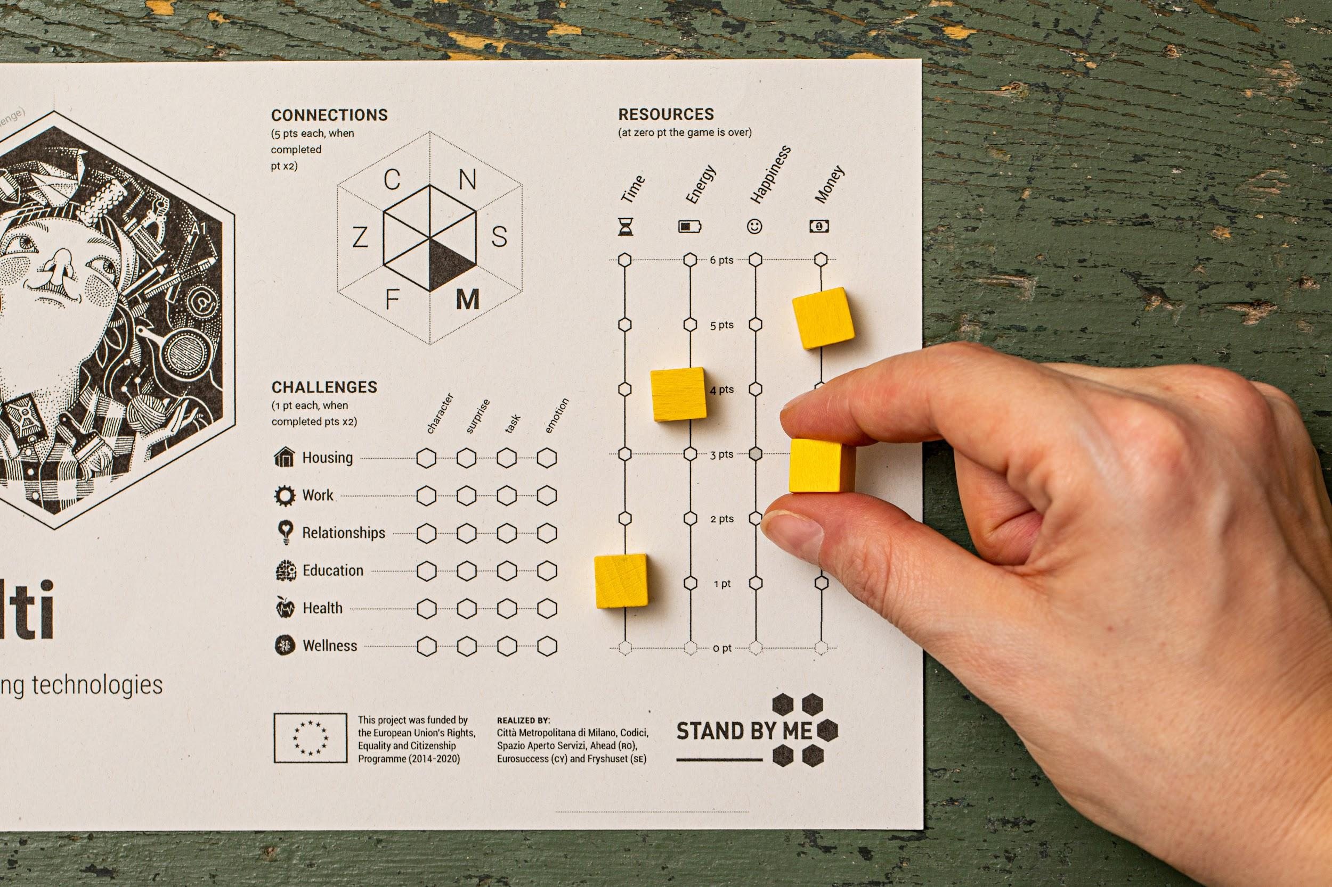

Atenție că fiecare jucător începe cu un nivel diferit de resurse!

**8. Introduceți scenariul jocului:**

Jocul este așezat într-un univers paralel în care băieții și fetele, după ce au împlinit vârsta de 16 ani, trebuie să-și părăsească propriile familii și să exploreze lumea, înfruntând provocările vieții: să cultive relații personale cu alți oameni, să rămână sănătoși, studioşi și instruiți, pentru a găsi un loc de muncă și o casă, pentru a-și cultiva propriile interese, pentru a-și gestiona propriile resurse (timp, energie, fericire, bani).Trebuie să faceți toate acestea în timp ce vă echilibrați resursele și aveți grijă de propria comunitate, care este formată din toți jucătorii participanți.

Comunitatea constituie o singură echipă, unde toată lumea câștigă sau pierde împreună și trebuie să lucreze pentru un scor comun.

În timpul jocului, fiecare jucător înlocuiește unul dintre cele 6 personaje existente și se deplasează pe Jocul de masă prin rostogolirea matriței și dezvăluirea cărții unde aterizează. Fiecare carte descrie o situație din viața de zi cu zi, care este citită cu voce tare de Maestrul Jocului.

**9.Explicați obiectivul jocului:**

Obiectivul jocului este de a maximiza scorul în grup al comunității și, în același timp, păstrarea resurselor jucătorului, care nu ar trebui să se încadreze niciodată sub pragul critic: jucătorii trebuie, prin urmare, să își păstreze cele 4 resurse (timp, energie, fericire, bani) peste nivelul 0.

Există șase tipuri diferite

în joc și sunt numite **PROVOCĂRI**:

#### **LOCUINŢĂ**

Pentru a obține un acoperiș deasupra capului, dar, în primul rând, a avea un loc în care o persoană se poate simți bine și în siguranță este o prioritate pentru toată lumea. Găsirea unui loc este o provocare grea, în special pentru tineri!

#### **MUNCĂ**

Pentru a obține un loc de muncă este esențial să facem față nu doar nevoilor noastre de bază! În zilele noastre, să obții un loc de muncă nu este ușor, un loc în care drepturile noastre sunt respectate, un loc de muncă care ne oferă siguranță pentru viitor.

#### RELAŢII

Prietenia, dragostea, relațiile de familie ... acestea sunt legături care ne pot face să ne simțim bine, dar care totodată ne pot face să suferim. Scopul este de a avea grijă de relațiile pozitive și de a scăpa de cele complicate.

#### EDUCAŢIE

Pentru a ne lărgi orizontul cultural, cunoașterea, învățarea și instruirea ne permit să avem mai multe șanse și să atingem ceea ce ne propunem în viață.

#### SĂNĂTATE

Sănătatea mai întâi! Să te simți bine fizic și psihic este important pentru toată lumea, chiar dacă uneori uităm de asta, implicaţi așa cum suntem în evenimente și provocări din viața de zi cu zi.

#### BUNĂSTARE

Să avem grijă de noi, să facem ceea ce ne place, să atingem un echilibru intern ... ușor de spus, greu de făcut! Starea de bine este punctul de plecare pentru a face față activităților cotidiene și a face față provocărilor din viață.

**10. Explicați strategia jocului:**

Există trei moduri diferite de a marca:

**A**. Strângeți cât mai multe experiențe posibile pentru fiecare PROVOCARE, corespunzătoare a 4 tipuri diferite de cărți pe care jucătorii le vor întâlni pe traseul lor. Pentru fiecare PROVOCARE (Locuință, Muncă, Relații, Educație, Sănătate, Bunăstare):

* Unele sarcini trebuie îndeplinite (carduri SARCINĂ),
* Unele avertismente și oportunități trebuie să fie confruntate (cărți SURPRIZĂ),
* Jucătorii trebuie să întâlnească câteva personaje secundare care îi pot ajuta (cărți CARACTER)
* Jucătorii trebuie să gestioneze diferite tipuri de emoții (cărți EMOŢIE)

Realizarea fiecărei etape poate fi urmărită pe un grafic din Graficele jucătorilor, completând hexagonele situate între linia PROVOCĂRII corespunzătoare și coloana cărții de joc unde a aterizat jucătorul.

**B.** Gestionează-ți propriile resurse fără să le epuizezi. Fiecare experiență cu care se vor confrunta jucătorii va avea impact asupra resurselor lor, sporindu-le sau micșorându-le.

Există 4 tipuri diferite de resurse:

#### TIMP

#### ENERGIE

#### FERICIRE

#### BANI

Este foarte important să acordăm atenție nivelurilor resurselor!

Atunci când resursa unui jucător atinge nivelul zero și nu este restabilită în următoarea lui rundă, întregul joc este încheiat.

Cum își pot restabili jucătorii resursele? Prin conexiuni între personaje.

**C.** Creați conexiune cu alți jucători. În timpul jocului, puteți stabili conexiuni între alți jucători. Conexiunea este stabilită atunci când un jucător aterizează pe o carte deja ocupată de un alt jucător.

Conexiunile cu jucătorii pot fi urmărite pe hexagonul de pe graficele jucătorilor, completând cu un creion triunghiul care se potrivește cu numele celuilalt personaj.

Conexiunile sunt fundamentale pentru a ajuta jucătorii să-și gestioneze resursele: jucătorii conectați pot, la rândul lor înainte de a da cu zarurile, să schimbe o resursă, o unitate la un moment dat, în funcție de nevoile lor.

### Pasul 3 - ÎNCEPEREA JOCULUI (20’)

* Permiteți jucătorului să aleagă legat la ochi propria sa Provocare Prioritară: toate cele 6 cărți Provocare sunt ascunse cu fața în jos, la începutul jocului. Le puteți recunoaște din spate:

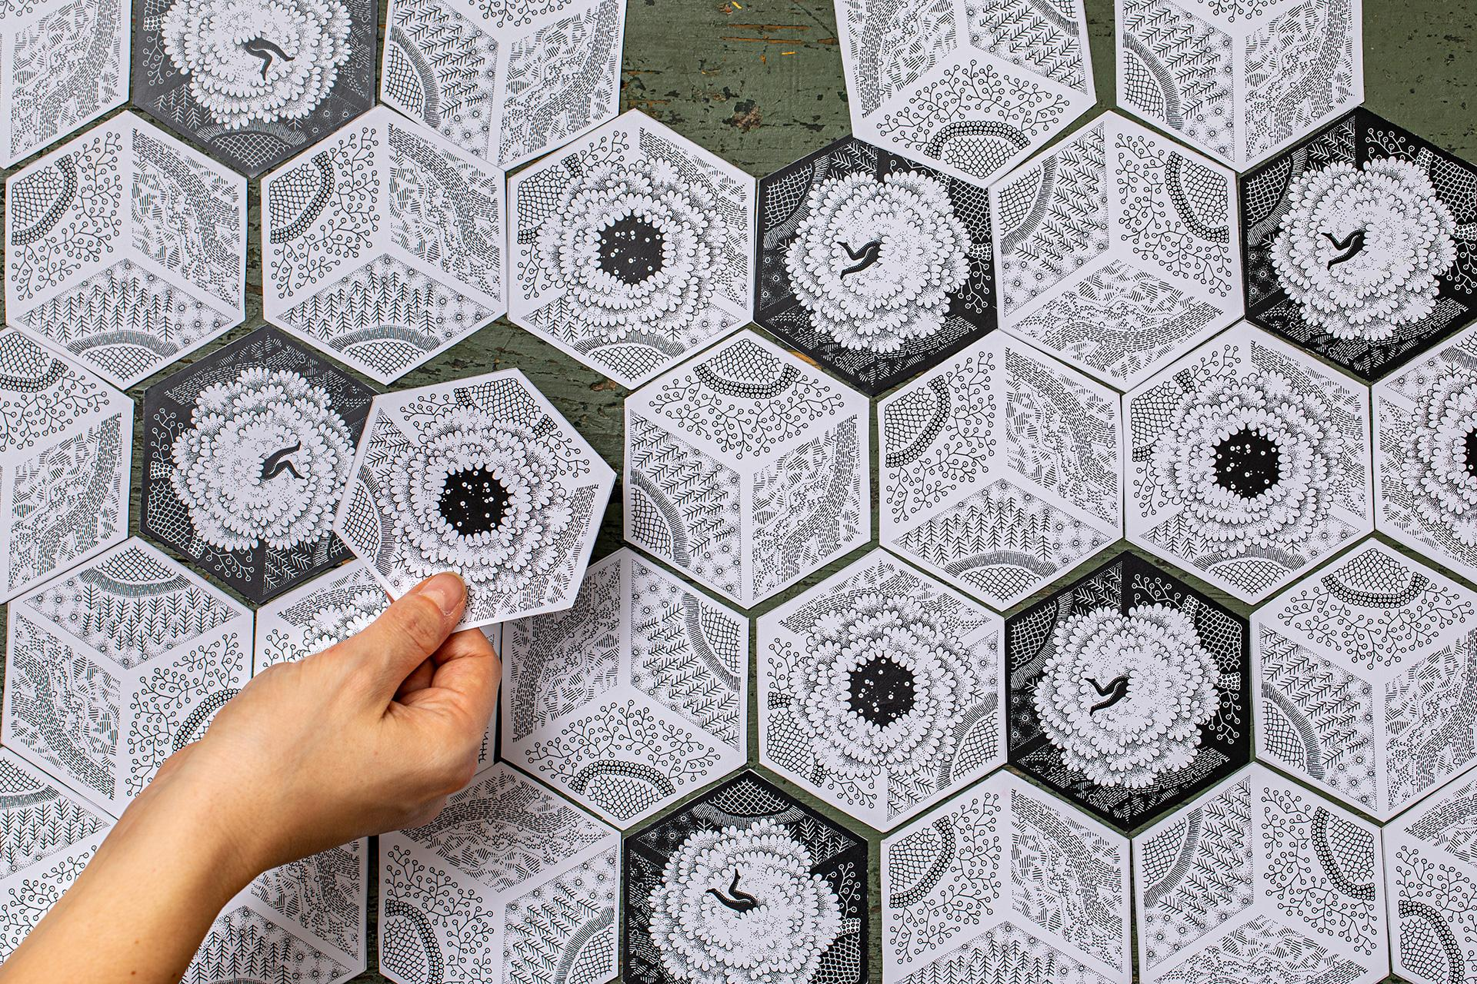

* Cereți primului jucător să aleagă o carte de provocare prioritară, să o dezvăluie și să o scoată din joc, plasându-o în zona corespunzătoare a graficului său, așa cum se arată:

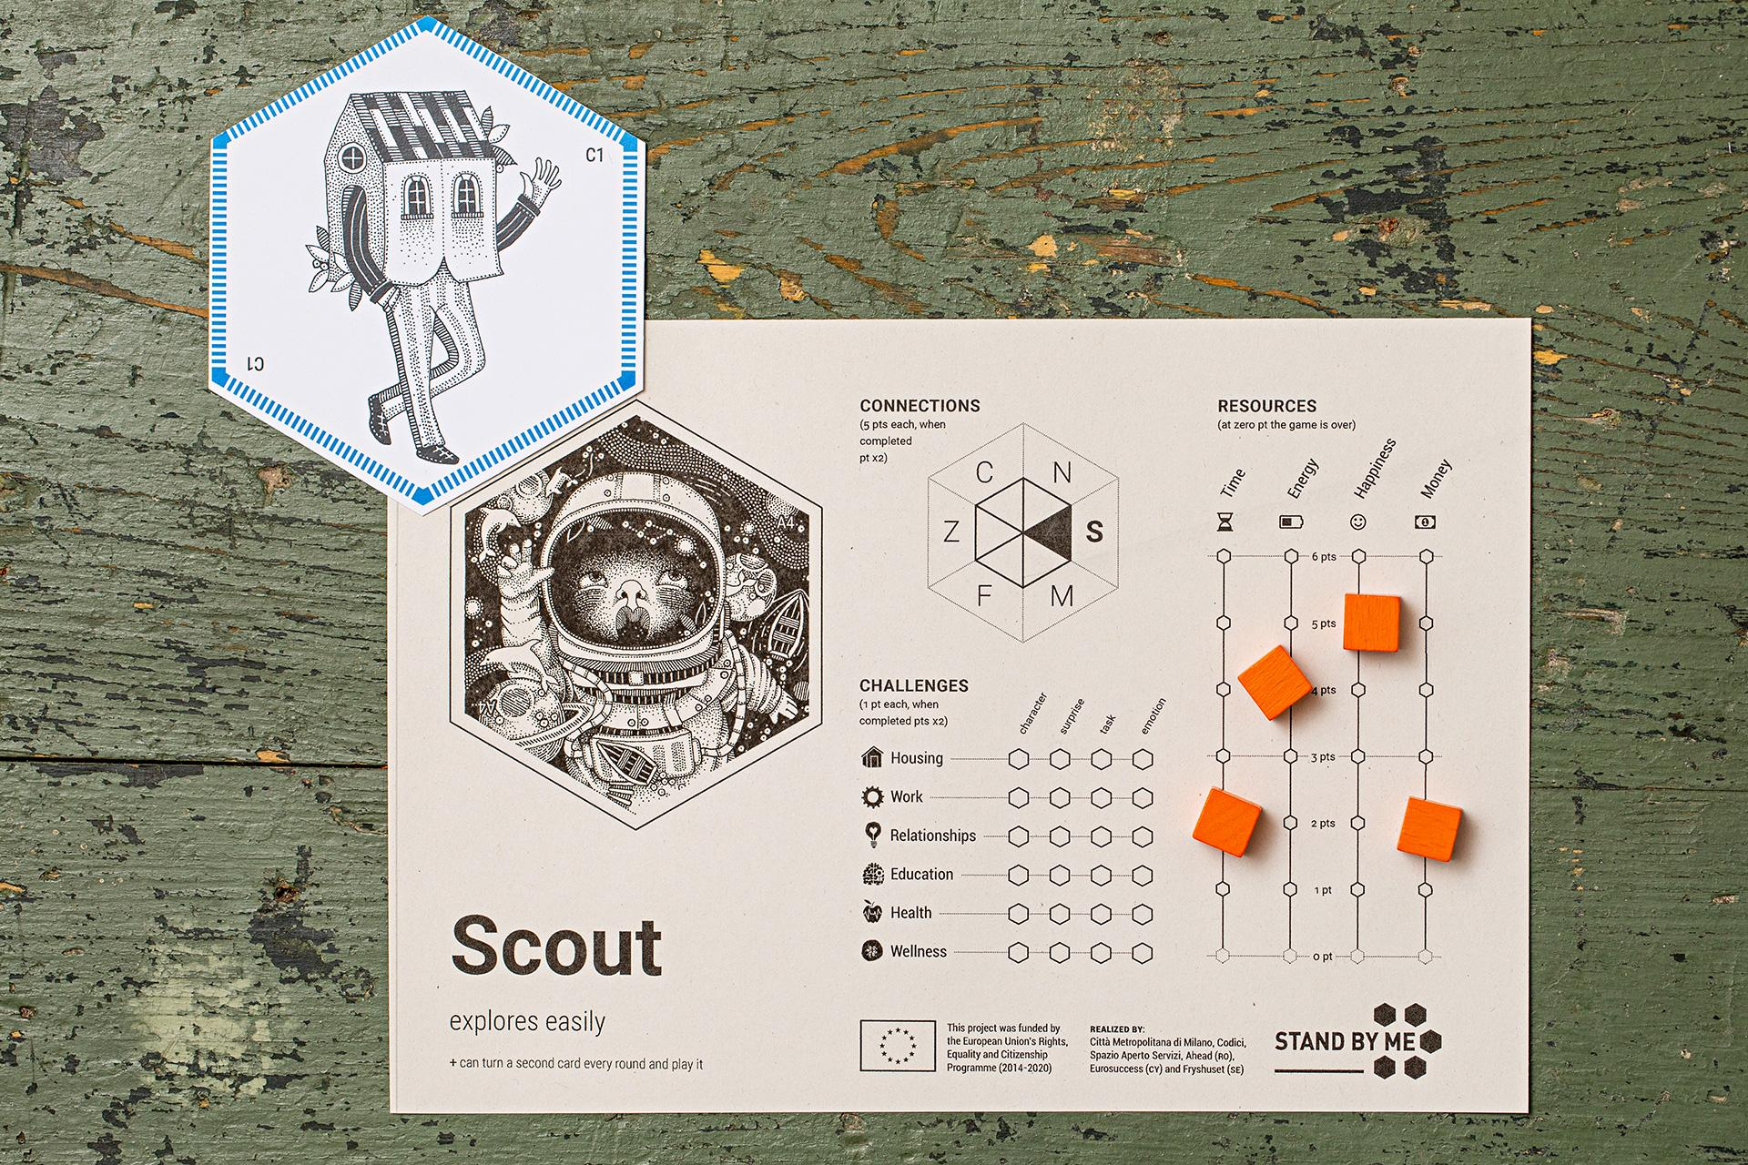

* Reamintiți-le jucătorilor că Provocarea Prioritară este principala provocare a jucătorului, cea în care poate obține cele mai bune rezultate, propria sa specialitate.
* Reamintiți-le jucătorilor, de asemenea, că scorul obținut prin provocarea prioritară se înmulțește cu 2 la sfârșitul jocului. Pentru a-și maximiza scorul, jucătorii ar trebui să încerce să aterizeze pe cărțile aferente provocării lor prioritare, acordând atenție simbolului și culorii afișate pe ele.
* Jucătorii rămași merg apoi în sensul acelor de ceasornic pentru a descoperi Cartea de Provocare Prioritară; de fiecare dată când o nouă carte de provocare prioritară este dezvăluită, Maestrul Jocului va prezenta noul subiect.

##### 

##### ! Dacă există mai puțin de 6 jucători, unele cărți de provocare prioritare vor rămâne neatribuite; Maestrul Jocului le va întoarce cu fața în sus și le va descrie participanților. Aceste cărți vor fi eliminate din joc și așezate lângă Maestrul Jocului; ele reprezintă unele teme importante încă prezente în joc, chiar dacă nu pot multiplica scorurile jucătorilor.

### Pasul 4 - RÂND ȘI MIŞCARE (între 30’ și 45’)

Acum jocul continuă și ajunge la miezul său.

* Cereți următorului jucător să dea cu zarurile.
* Invită jucătorul să-și mute jetonul de-a lungul jocului de masă suma indicată pe zaruri.
* ! Este permis să se deplaseze liber în orice direcție, pe cărți care au fost deja dezvăluite și înapoi.
* Când jucătorul aterizează pe o carte care încă nu a fost dezvăluită, invitați-l să o întoarcă cu fața în sus.

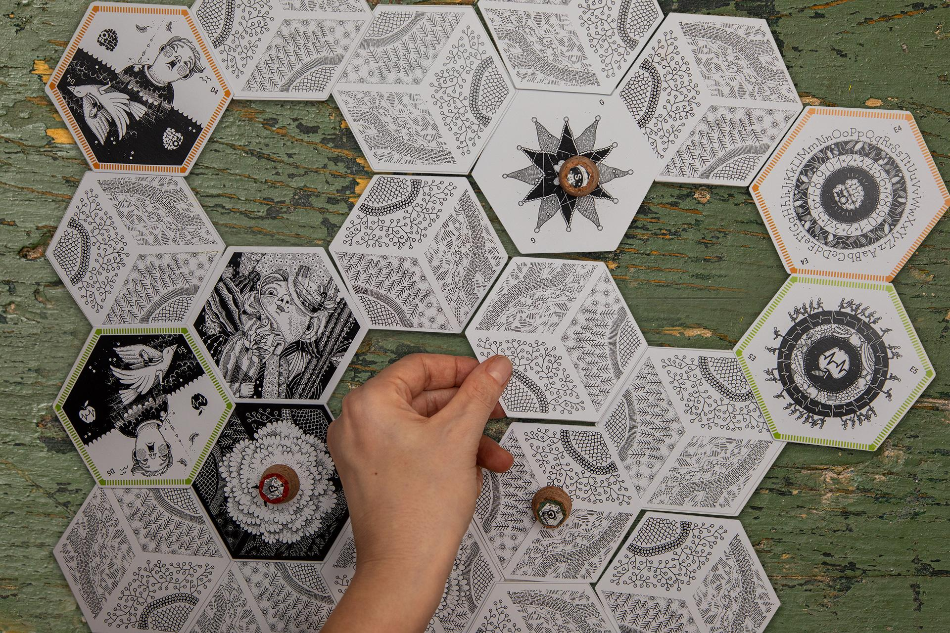

* Apoi luați broșura Cărţi şi Poveşti și citiți cu voce tare povestea / experiența care se potrivește cu cartea, selectată prin codul alfanumeric de pe card și scorul rulat. Fiecare poveste va oferi jucătorului o instrucțiune despre scor sau acțiuni suplimentare de făcut.

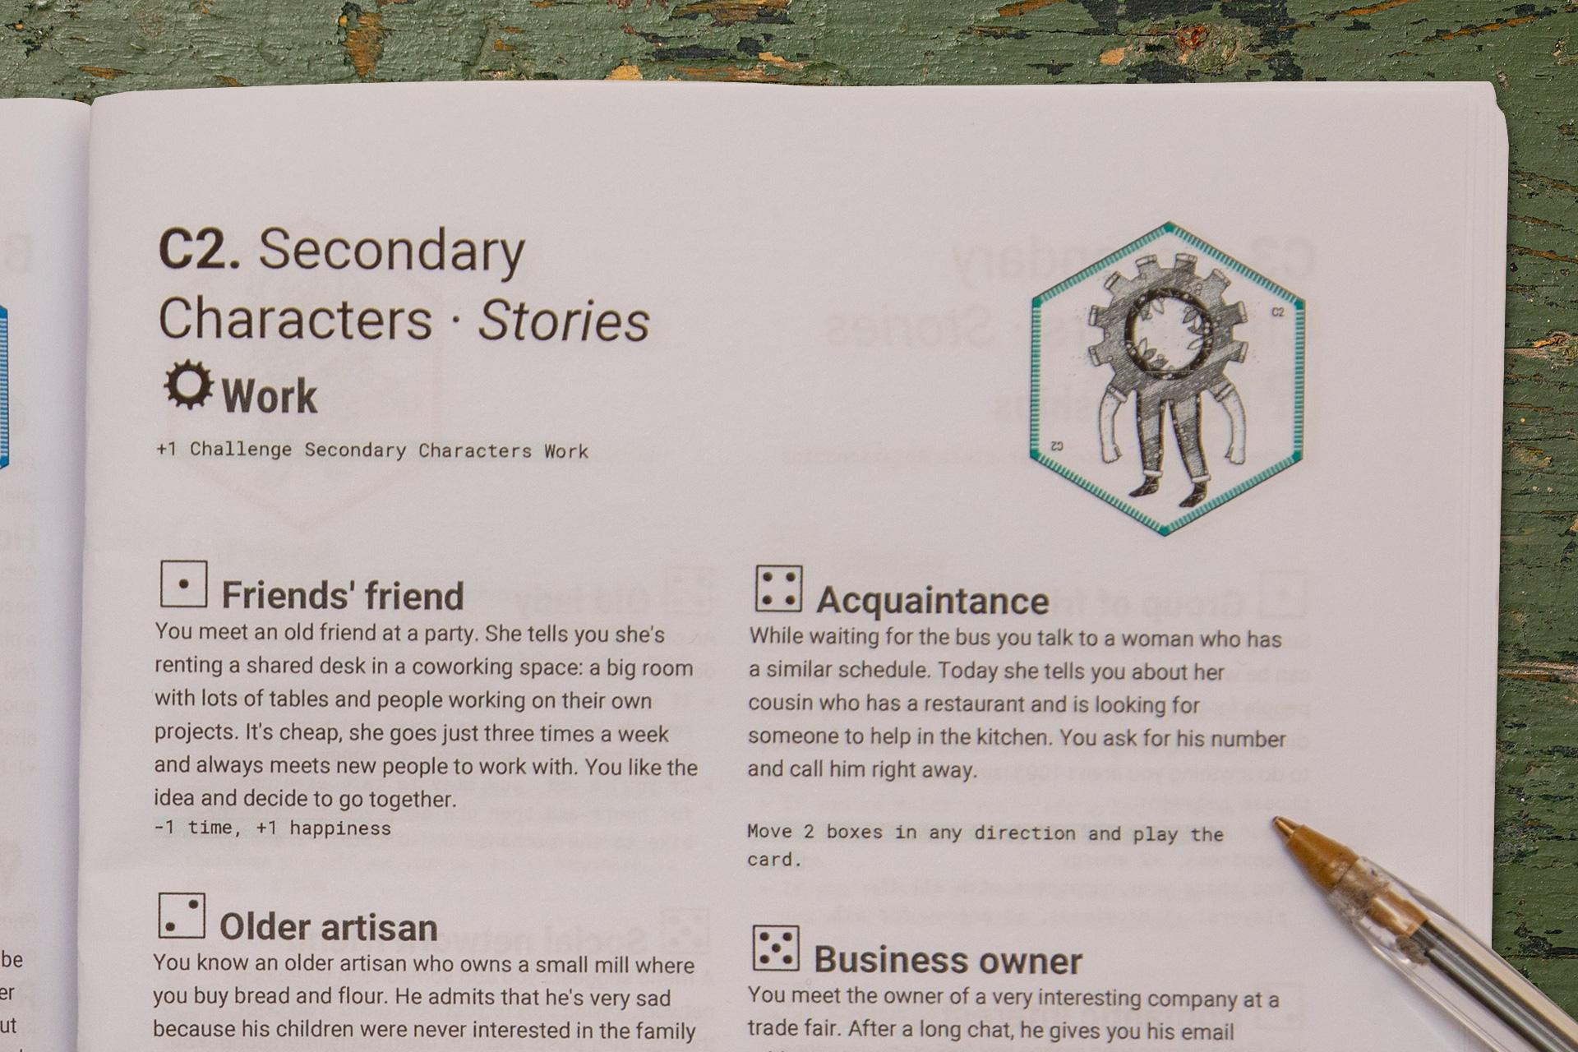

##### Exemplu: Dai cu zarurile și obții 4, apoi te miști de-a lungul jocului (4 mișcări) și aterizezi pe cartea C2. Maestrul Jocului va citi C2 (corespunzător paginii CARACTERE SECUNDARE DE MUNCĂ) și va continua să citească povestea cu:

##### Cunoștință

##### În timp ce aștepți autobuzul, vorbești cu o doamnă care are o rutină similară. Astăzi vă povestește despre vărul ei care are un restaurant și care caută pe cineva care să ajute în bucătărie. Îi ceri numărul lui și îl suni imediat.

##### +1 fericire, +1 energie”

* Conform sfârșitului poveștii, invitați jucătorul să urmeze instrucțiunile roșii și să pună în acțiune (urmând exemplul, jucătorul va ridica 1 punct pe pista resurselor Fericirii și același lucru pentru Energie).

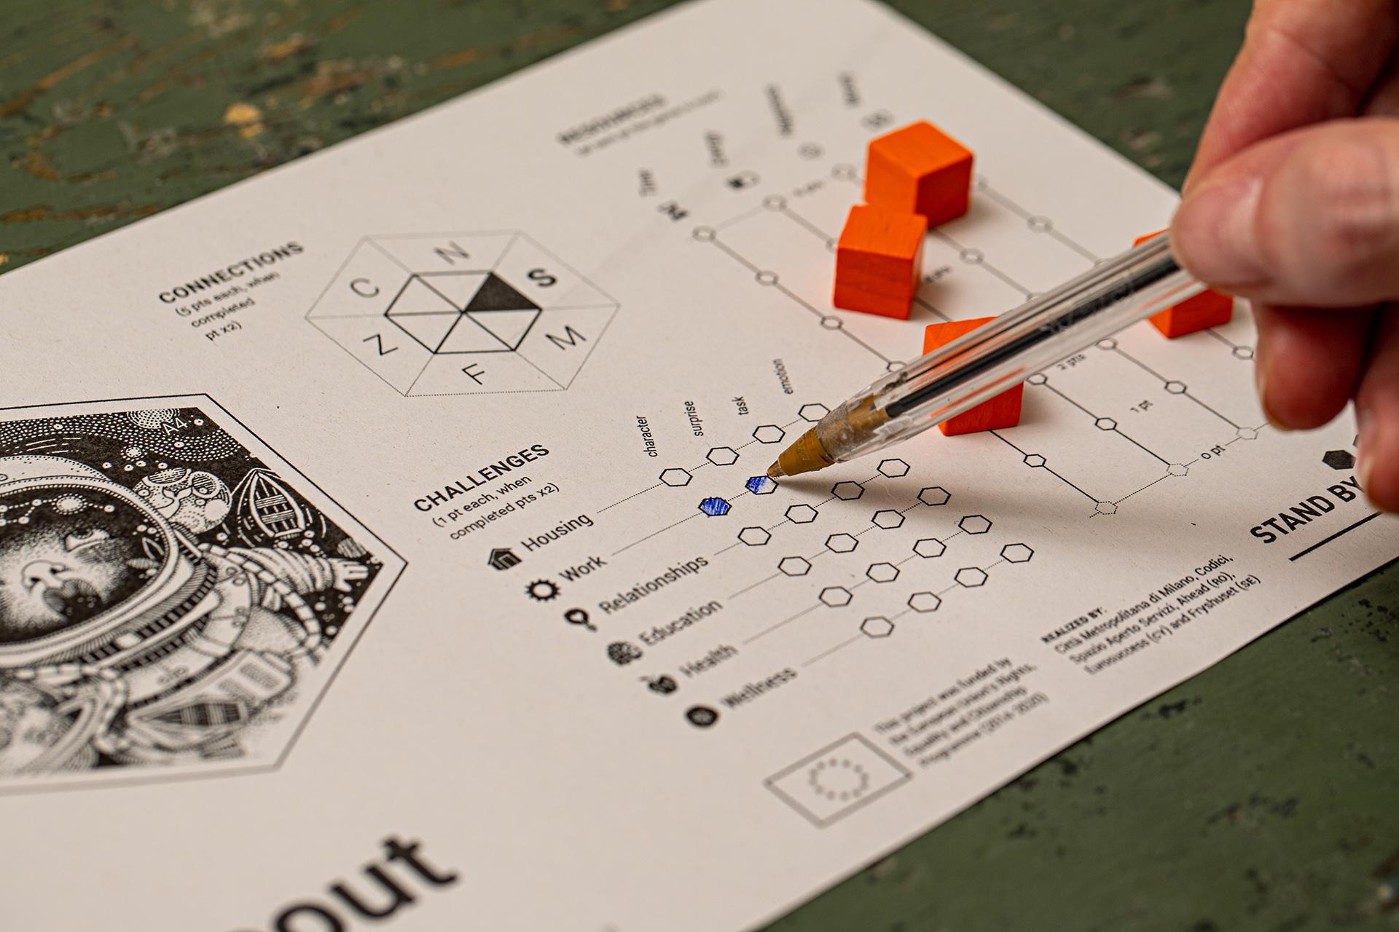

##### 

##### ! Ori de câte ori jucătorii aterizează pe o carte, el trebuie să coloreze cu un stilou caseta de pe Graficul jucătorului, corespunzător combinației dintre provocarea apărută și tipul de experiență (personaj secundar, surpriză, sarcină, emoție).

* Atunci este rândul următorului jucător.

Dacă jucătorii pot ateriza pe o carte deja dezvăluită; Maestrul Jocului va citi povestea așa cum se arată în exemplul menționat mai sus (din moment ce poveștile depind de numărul notat în rolă și fiecare carte ilustrează 6 povești diferite, riscul de repetare este redus).

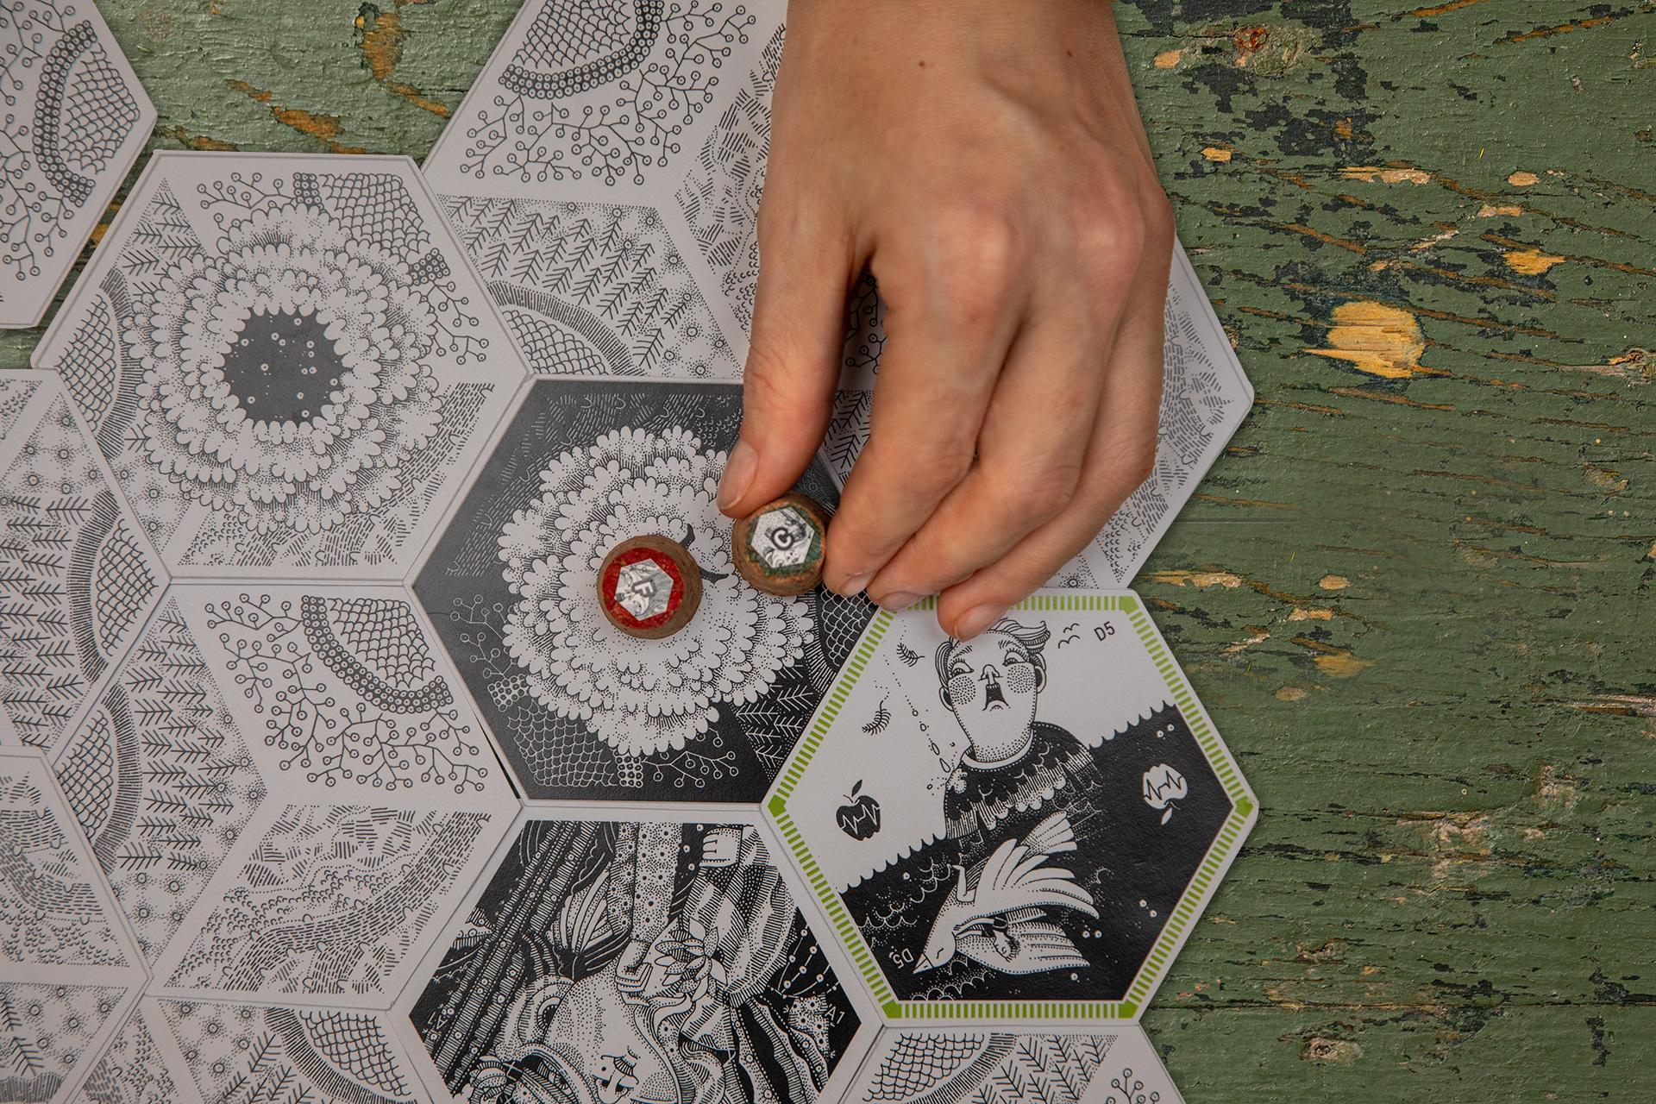

Dacă jucătorul aterizează pe o carte deja ocupată, se creează o conexiune între jucătorii de pe aceeași carte (ambii completează triunghiul corespunzător cu un creion în hexagonul de pe Jurnalele jucătorului).

Jucătorii conectați pot, de acum, la rândul lor înainte de a rula zarurile, să schimbe o resursă, o unitate la un moment dat, în funcție de nevoile lor.

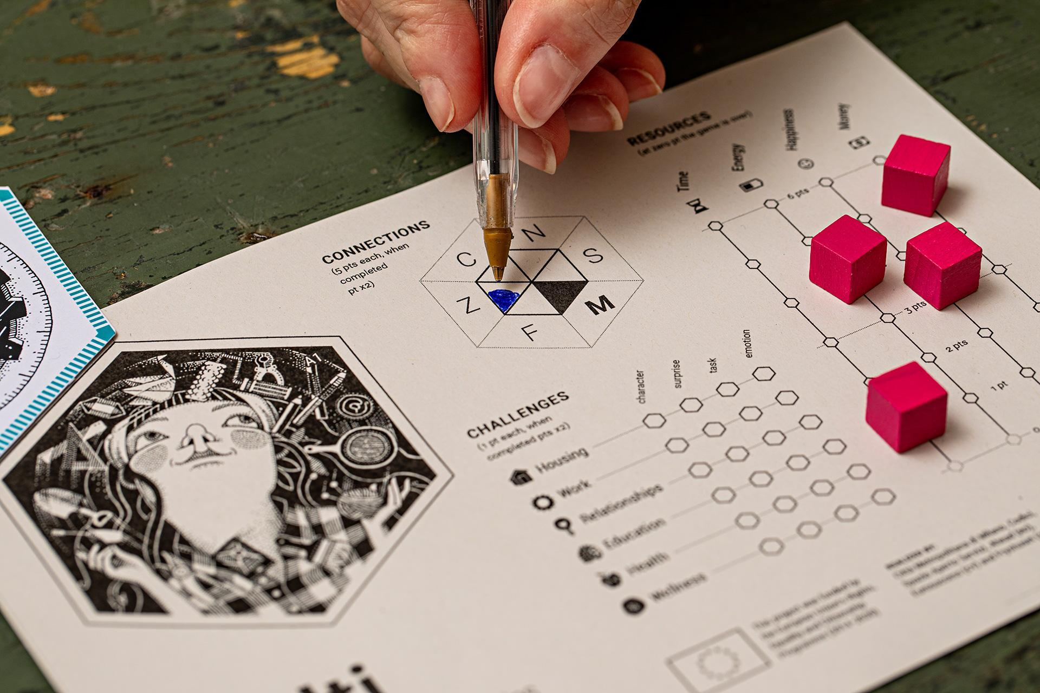

**Dacă resursa unui jucător, în ciuda sistemului de schimb, atinge nivelul zero**, comunitatea are o rundă pentru a-l ajuta să se restaureze. Jucătorul poate fi ajutat folosind sistemul de schimb, cu toate acestea, doar doi jucători conectați își pot schimba propriile resurse. Dacă nimeni nu este în stare să-l ajute, **jocul s-a terminat pentru toată lumea**.

Apoi, este necesar ca participanții să acorde atenție nivelului de resurse al fiecărui jucător, nu numai al lor.

### Pasul 5 – CALCULAREA PUNCTAJULUI

Jocul durează o anumită perioadă de timp stabilită de Maestrul Jocului la începutul jocului (cel puțin 60 de minute).

Jocul se încheie când:

* Resursele unui jucător scad la zero și nu este salvat de ceilalți jucători sau
* Timpul se scurge

La sfârșitul jocului, fiecare jucător își calculează propriul scor; scorurile individuale sunt apoi adăugate împreună pentru a determina scorul de grup.

De asemenea, este posibil să concurezi împotriva altor comunități (grup de jucători) care joacă concomitent, comparând scorurile grupelor la sfârșitul jocului.

**Deci, după ce ați decis**

**pentru a opri jocul:**

**1.** Cereți fiecărui jucător să marcheze următoarele puncte INDIVIDUAL:

* Pentru fiecare etapă de provocări: +1 punct; scorul se înmulțește cu 2 dacă PROVOCAREA este PROVOCAREA PRIORITĂȚII (fiecare poveste/experiență/eveniment marchează 2)
* Pentru fiecare PROVOCARE finalizată (întreaga linie este finalizată): +8 puncte; +16 în cazul în care PROVOCAREA este PROVOCAREA PRIORITĂȚII
* Pentru fiecare nivel de resursă: scorul total al resurselor este suma nivelului lor urmărit de token-ul de la sfârșitul jocului
* Pentru fiecare conexiune stabilită cu alte caractere: +5 pentru fiecare conexiune; scorul se înmulțește cu 2 dacă hexagonul a fost finalizat (50 de puncte în loc de 25)

Jucătorii pot urmări punctele pe care le-au câștigat pe Graficul jucătorului, completând spațiile corespunzătoare cu un creion, după cum se arată:

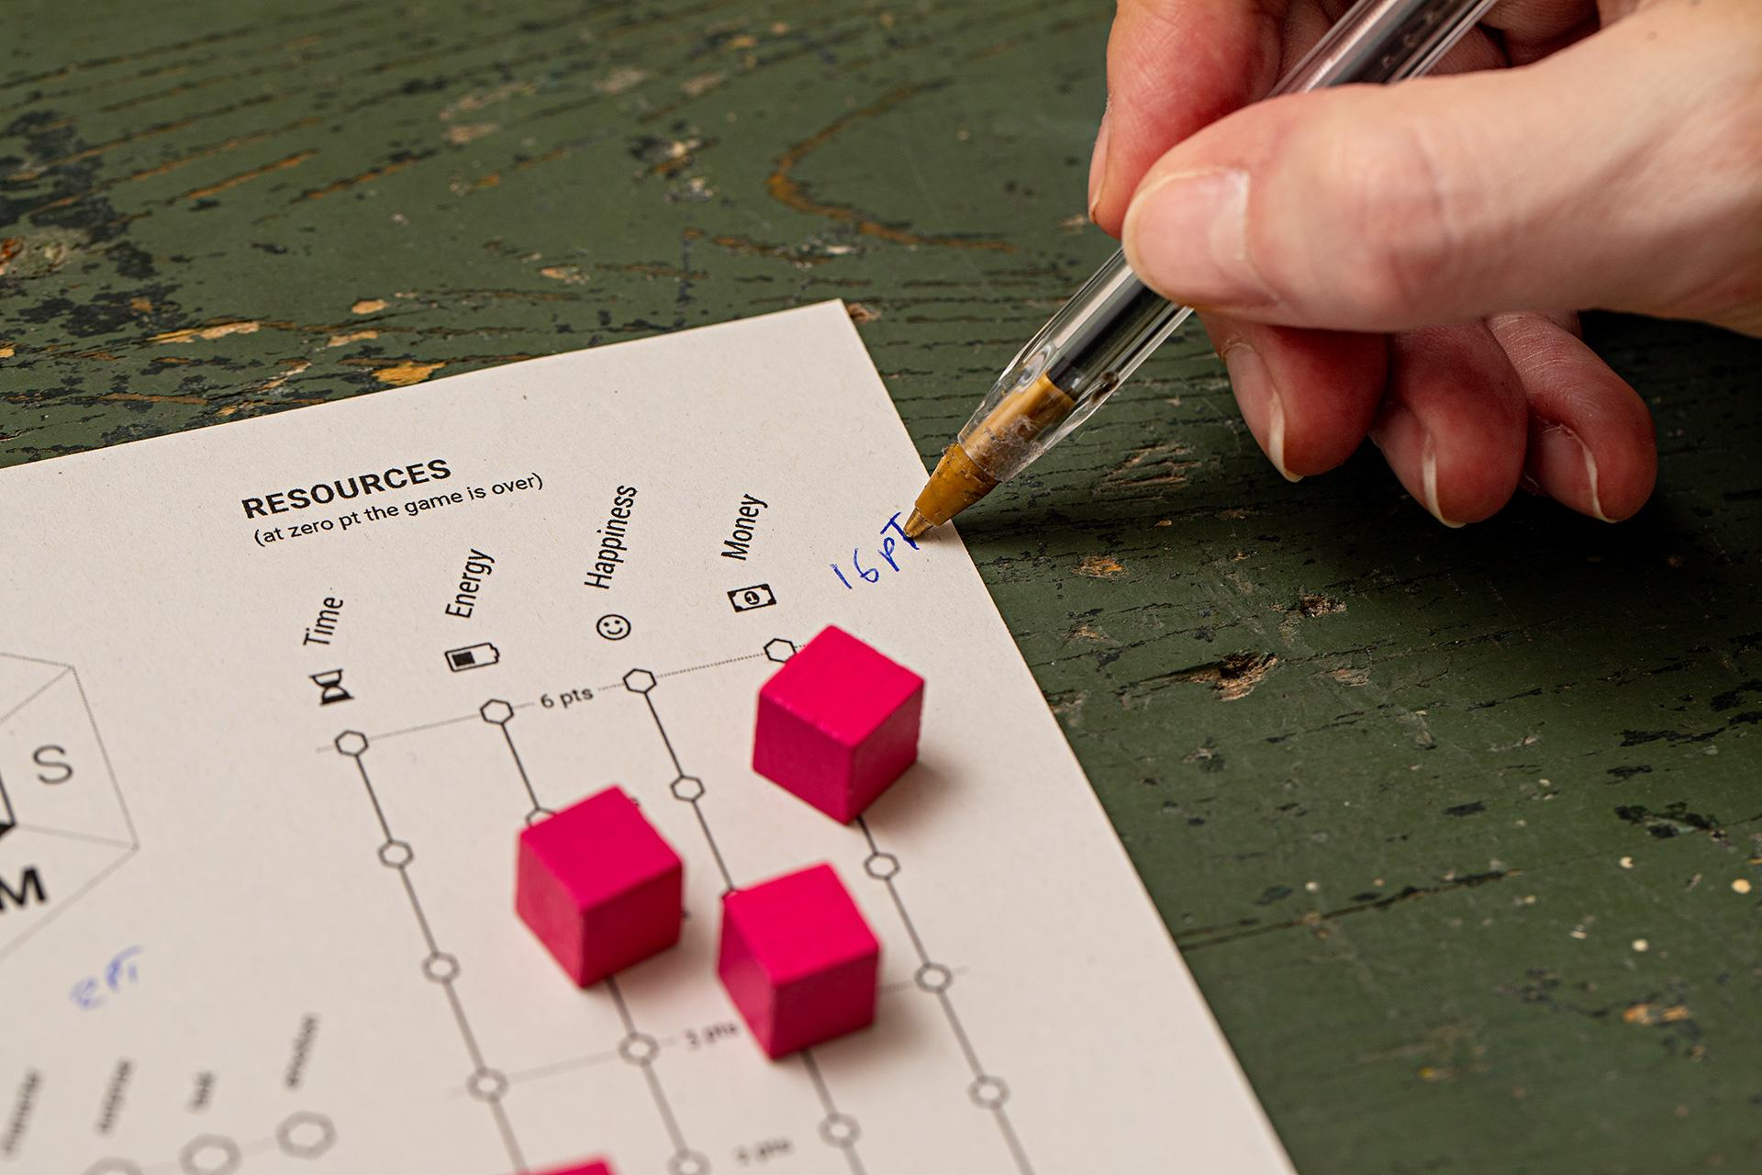

**2.** Acum invitați jucătorii să calculeze SCORUL DE GRUP: însumează toate scorurile jucătorului pentru a obține un scor de grup. Scorul poate fi interpretat și comunicat grupului astfel:

* scor <...: "mai trebuie să muncești din greu pentru a face față provocărilor vieții, mai este mult de parcurs!"
* <scor>: "scor excelent, dar sunt lucruri de îmbunătățit!"
* c. scor> ... "par să fii gata să faci față provocărilor vieții, călătorie bună!"

##### ! Dacă două sau mai multe grupuri joacă împreună, cele două grupuri vor concura în același timp și veți vedea cine obține cel mai mare scor.

# Debriefing

Debriefing este un element utilizat în educația non-formală și în învățarea experiențială care ar trebui să se întâmple după joc. Debriefing-ul este o parte crucială a activității, deoarece permite participanților să se gandeasca la propria experiență și să se concentreze pe **puncte de învățare** care pot fi extrase din aceasta.

În mod ideal, participanții ar trebui să stea într-un cerc, iar Maestrul / facilitatorul să conducă procesul, cel mai frecvent prin a pune întrebări.

### Procesul de debriefing

### poate avea 3 etape:

1. **Reflectare:** vorbind despre sentimente și fapte - în general despre cele întâmplate în timpul jocului;
2. **Conceptualizare**: conectarea experienței cu situații din lumea reală;
3. **Aplicare**: gândește în viitor și cum poate experiența să schimbe persoana și situația ei.

Atenție la:

* Depinde de Maestru, să decidă pe ce pas să pună accent, cât timp să petreci pentru fiecare pas și cu ce tip de întrebări.
* Profilul de participanți este unul dintre principalele criterii de luat în considerare pentru a stabili procesul de debriefing. Alege deci întrebările în funcție de audiența ta.
* Notarea răspunsurilor și a feedback-urilor pe o tablă sau pe o foaie mare de hârtie ar putea ajuta la gestionarea procesului.

 Iată câteva sugestii cu privire la întrebările care ar putea fi solicitate pentru a începe procesul de debriefing.

Rețineți că aceste întrebări sunt foarte vagi și pot fi modificate pentru a aborda rezultatul specific al învățării planificat pentru participanți.

### Pentru toate profilurile de participanți:

#### Începeți reflecția

* Ce personaj ți-a plăcut cel mai mult? De ce? Cunoașteți pe cineva care are aceste caracteristici?
* Ca [numele personajului] cum te-ai simțit?
* Ca [numele personajului] cum te-ai comportat?
* Cum s-au comportat alții în funcție de traseul lor?
* Alegeți cartea care v-a plăcut cel mai mult și spuneți de ce.

#### Evidențiați gândurile și conceptele

* În care dintre povești/ experiență/personaje te-ai regăsit?
* Ați experimentat vreodată situații similare?
* Te poți regăsi în povești/ experiențe/personaje cu experiența anterioară? Care?
* Care dintre provocările întâmpinate vi se pare cea mai importantă, având în vedere calea către autonomie? De ce?
* Ce poveste / experiență ți s-a părut mai puțin relevantă pentru a atinge autonomia? De ce?

#### Se aplică în viața de zi cu zi

* Cum reacționez data viitoare când se va întâmpla ceva similar? Ce aș face diferit data viitoare?
* Cum se poate aplica acest lucru în alte situații / în viața de zi cu zi / în viața profesională?
* În funcție de situația mea, ce pași ar trebui să încep să fac pentru a atinge diferite provocări ale vieții către autonomie?

### 

### 

### În cazul în care jucătorii sunt profesioniști, lucrători de tineret sau educatori, unele întrebări suplimentare ar putea fi:

* Te gândești la activitatea ta profesională, care temă / situație dintre cele care au apărut ți se pare cea mai semnificativă?
* Despre principalele provocări (acasă, locul de muncă, relațiile, sănătatea și bunăstarea), care sunt instrumentele care există pentru a le confrunta și care dintre ele simțiți ca lipsite și sunt urgențe?
* Relații, grijă de ceilalți, atenția la resurse comunitare, cum intersectează aceste teme experiența profesională?
* Ce legături vedeți între povestea dvs. personală, rolul locului de muncă și problemele abordate de acest joc?

# Despre Proiectul Stand by Me

## Ideea proiectului

Stand by Me este un proiect transnațional, co-finanțat de Uniunea Europeană, implementat în 4 țări europene: Italia, România, Cipru și Suedia. Proiectul intenționează să modeleze căi de incluziune socială pentru tineri, implicați în diferite tipuri de proceduri judiciare sau părăsesc sistemele de protecție. Prin proiectarea participativă a instrumentelor și metodelor de lucru,proiectul intenționează să îmbunătățească eficacitatea și eficiența procedurilor pentru a însoți tinerii spre autonomie, implicându-i în procesul de proiectare și implementare a mecanismelor care urmează să fie adoptate.

### Ce va realiza?

* Grupuri de consultare din fiecare țară, compuse din tineri, educatori, profesioniști și factori de decizii care se vor întâlni pentru a identifica dificultățile și soluțiile cu privire la drepturi și autonomie;
* Instrumente și linii de ghidare de instruire, construite pe baza materialelor care provin din procesul de consultare, care vor ghida capacitatea de consolidare;
* Instruirea profesioniștilor, care vizează recunoașterea și soluționarea nevoilor și a cerințelor legate de calea tinerilor care părăsesc centrele de îngrijiri alternative spre autonomie;
* Patru campanii de conștientizare online și offline realizate pe baza procesului de consultare;
* Consolidarea capacităților pentru factorii de decizie in scopul creării a unui protocol operațional care va contura linii de lucru comune pentru îmbunătățirea abilităţilor tinerilor şi ghidarea către autonomie;
* Un eveniment public final la Milano pentru 400 de profesioniști, părți interesate și factori de decizii din sectorul de protecţie socială din țările implicate, având ca scop crearea și oficializarea unei Alianțe Transnaționale a Orașelor, pornind de la Protocolul Operațional.

## 

## Organizații implicate



**Metropolitan City of Milan**

***Italy (coordinator)***

Formată din 134 de municipalități și cu un total de 3.176.180 de locuitori, în zona de dezvoltare economică și socială Città Metropolitana joacă un rol fundamental în promovarea egalității de șanse, în contrast cu orice formă de discriminare și, prin urmare, în promovarea acțiunilor de incluziune pozitivă , punând în centru drepturile persoanelor, în special ale generațiilor tinere. Cu o experiență vastă în domeniul educației și cercetării continue, grație rețelelor sale internaționale, colaborării cu, Curtea de Apel din Milano și Curțile de minori, cu societatea de profesioniști și cele mai reprezentative asociații medico-legale, și totodată cu ONG-urile și autoritățile locale, Città Metropolitana dezvoltă o activitate de proiect constant, ca sarcini de bază ale planului său strategic, atât pe fonduri comunitare, cât și pe fonduri naționale, ca acțiuni strategice pentru promovarea unei culturi prietenoase cu minorii în zona metropolitană.



**Codici | Research and intervention**

***Italy***

O organizație independentă care promovează cercetarea și transformarea în domeniul social, oferind sprijin organizațiilor, instituțiilor și rețelelor implicate în procesul schimbărilor sociale actuale.



**Spazio Aperto Servizi ONLUS  
*Italy (MI)***

Activă la Milano din 1993, oferă servicii educaționale, asistență socială și servicii specializate pentru persoanele cu dizabilități, copii și familii nevoiaşe. Cooperativa proiectează și oferă răspunsuri la nevoile sociale identificate prin promovarea bunăstării sociale și a comunității, pe căi partajate și participative, menite să genereze o comunitate solidară, activă și responsabilă..



**Asociația MERGI ÎNAINTE  
*Romania***

Fondată în anul 2013 ca urmare a necesității de a oferi alternative educaționale pentru integrarea și participarea socială a copiilor și tinerilor aparținând grupurilor defavorizate. Organizaţia dezvoltă abilități și aptitudini care ajută copiii și tinerii să se integreze în societate.

  
**G.G. Eurosuccess Consulting  
*Cyprus***

Prin participarea sa la diferite proiecte europene de dezvoltare și educație, reușește să facă schimb de bune practici și inteligenţă, acoperind diferite grupuri și sectoare țintă. Prin urmare, principala preocupare a Organizației este să sprijine și să ofere oportunități pentru educație, creare și dezvoltare către diferitele grupuri și organizații ale societății.



**Stiftelsen Fryshuset**

***Sweden***

Mișcare dinamică independentă și polivalentă pentru dezvoltarea tinerilor, care promovează emanciparea și incluziunea socială a tinerilor, cu o atenție specială asupra celor care sunt expuși riscului sau care se confruntă deja cu excluderea. Fryshuset oferă tinerilor oportunități de a-și dezvolta abilitățile înnăscute și de a-și descoperi pasiunea pentru a-i ajuta să își atingă întregul potențial și să-și găsească drumul în societate în domeniile muncii, culturii tinere, proiectelor sociale, școlilor, pieței muncii și antreprenoriatului.

**proiect realizat de:**

Metropolitan City of Milan (IT),

Codici | Research and intervention (IT),

Spazio Aperto Servizi (IT), Asociația Mergi Înainte(RO),

Eurosuccess (CY) and Fryshuset (SE)

**Joc de masă creat în cadrul:**

Proiectului Stand by Me

REC–RCH–PROF–AG–2017–785708

**În colaborare cu:**

wemake.cc *featuring smarketing°*

**Ilustrații:**

strambetty.com



Attribution-ShareAlike 3.0  
Unported (CC BY-SA 4.0)

**download:**

<http://bit.ly/standbymegame>

**Pentru mai multe informații:**   
[standbyme.rec@gmail.com](mailto:standbyme.rec@gmail.com)

###### Această publicație reflectă doar părerile autorilor

###### şi Comisia nu poate fi considerată responsabilă

###### pentru orice utilizare care poate fi făcută din informații

###### conținute în aceasta. REC–RCH–PROF–AG–2017–785708

###### 

###### 

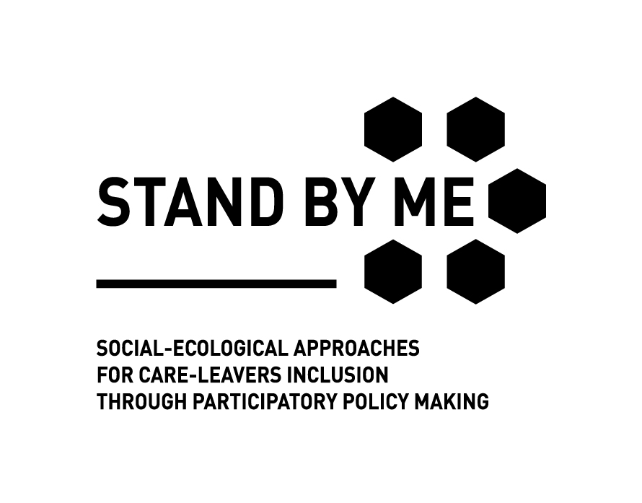



Acest proiect a fost finanțat de

Uniunea Europeană, prin intermediul Programului Drepturi

Egalitate și Cetățenie (2014-2020)